

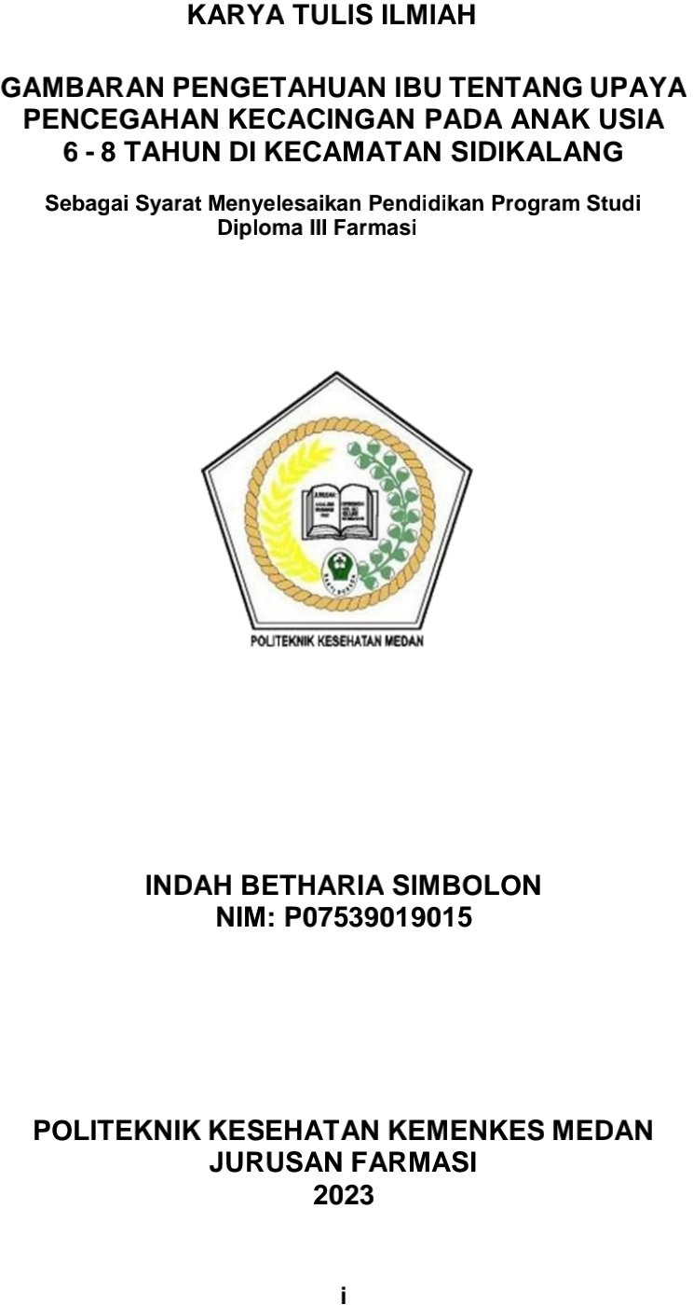

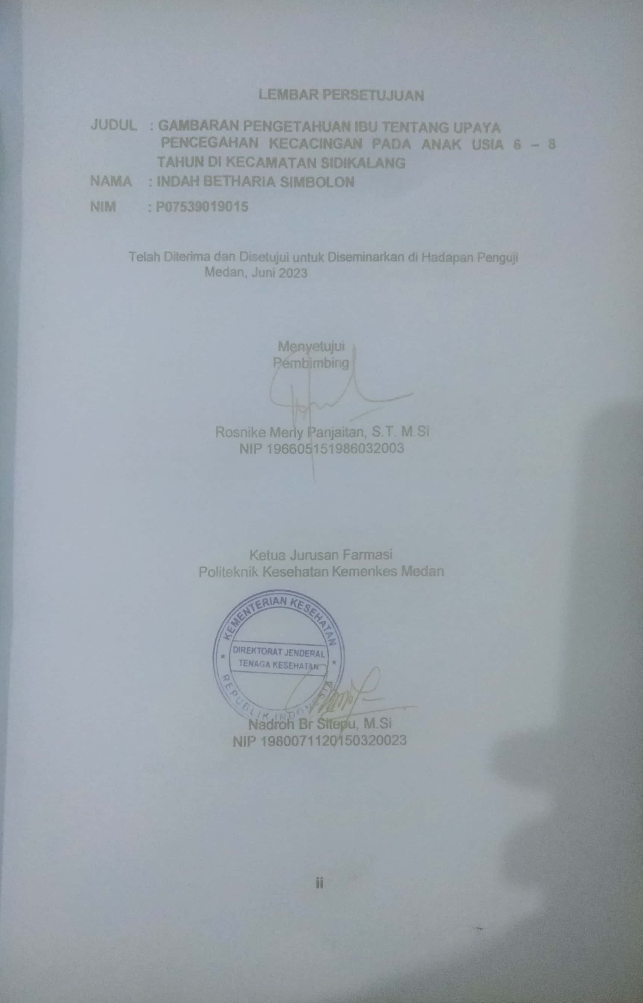



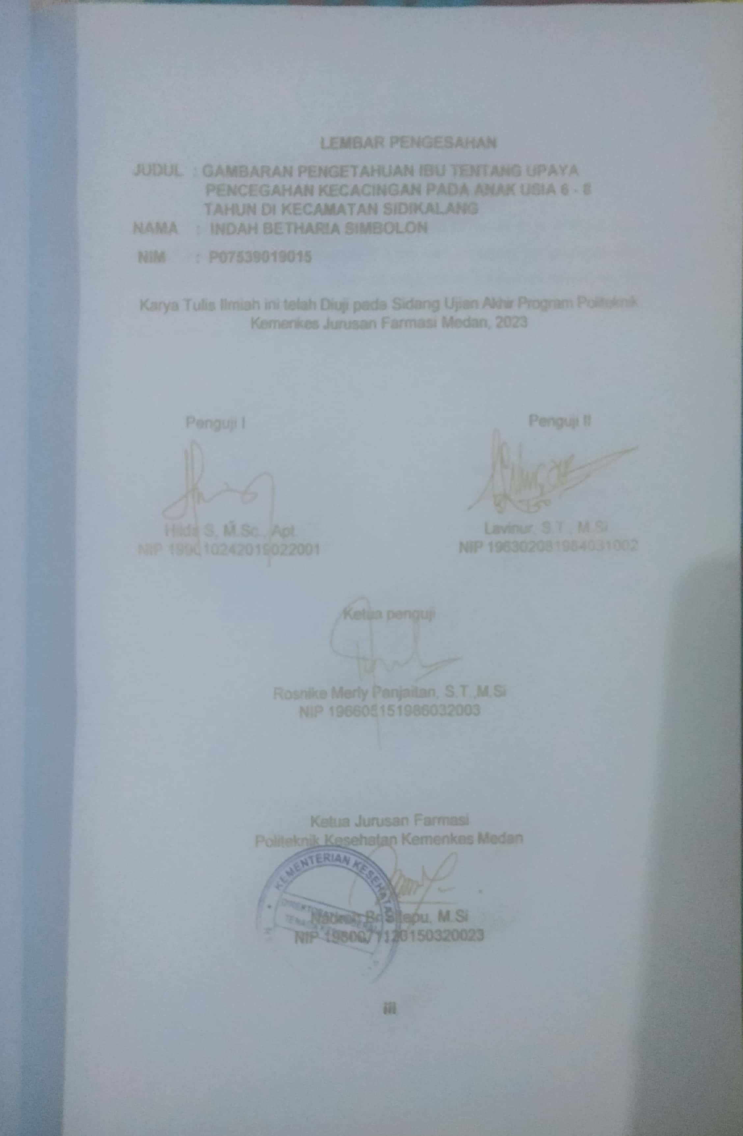



## SURAT PERNYATAAN

GAMBARAN PENGETAHUAN IBU TENTANG UPAYA PENCEGAHAN KECACINGAN PADA ANAK USIA 6 – 8 TAHUN DI KECAMATAN SIDIKALANG

Dengan ini Saya menyatakan bahwa Karya Tulis Ilmiah ini tidak terdapat karya yang pernah diajukan pada perguruan tinggi dan sepanjang pengetahuan Saya juga tidak terdapat karya atau pendapat yang pernah ditulis atau diterbitkan oleh orang lain, kecuali yang secara tertulis diacu dalam naskah ini dan disebutkan dalam daftar pustaka.

Medan, Juni 2023

Indah Betharia Simbolon NIM: P07539019015

POLITEKNIK KESEHATAN KEMENKES MEDAN JURUSAN FARMASI

KTI, 12 Juni 2023

Indah Betharia Simbolon

## GAMBARAN PENGETAHUAN IBU TENTANG UPAYA PENCEGAHAN KECACINGAN PADA ANAK USIA 6 – 8 TAHUN DI KECAMATAN SIDIKALANG

Xii+ 49, 4 Tabel, 1 Gambar, 13 Lampiran

### ABSTRAK

Kecacingan adalah infeksi cacing parasit usus dari golongan *Nematoda* usus yang ditularkan melalui tanah Infeksi kecacingan dapat dipengaruhi oleh pola asuh Ibu tentang kebersihan dan kesehatan yang merupakan salah satu cara menanggulangi kecacingan pada anak. Penelitian ini bertujuan untuk mengetahui gambaran pengetahuan ibu tentang upaya kecacingan pada anak usia 6 – 8 tahun di Sd kecamatan sidikalang.

Jenis penelitian Ini adalah survei deskriptif. Populasi dalam penelitian ini sebanyak 228 orang. Adapun teknik pengambilan sampel menggunakan metode *non probability* dengan teknik *purposive sampling*. Pengambilan data menggunakan data yang memenuhi kriteria inklusi dan eksklusi sebanyak 70 orang dengan menggunakan kuesioner.

Sampel dalam penelitian ini adalah sebanyak 70 responden. Karakteristik subjek penelitian adalah berdasarkan Umur, Pendidikan dan pekerjaan. Hasil Penelitian ini menunjukkan bahwa pengetahuan Ibu terhadap Pencegahan Kecacingan pada anak usia 6 – 8 tahun dikecamatan sidikalang berada pada Hasil Peneltian Baik kategori 52 responden (74,3%), pada kategori Cukup baik berjumlah 11 responden (15,7%), kategori kurang baik 2 responden (2,9%) dan Tidak baik berjumlah 5 responden (7,1%).

Kesimpulan Berdasarkan hasil penelitian pengetahuan Ibu tentang upaya pencegahan kecacingan pada anak usia 6 – 8 tahun dapat disimpulkan bahwa Tingkat Pengetahuan Ibu terhadap Pencegahan kecacingan pada anak usia 6 – 8 tahun adalah 83,3% termasuk dalam kategori Baik.

Kata Kunci : Kecacingan, parasit, Anak, Pencegahan, Pengetahuan Daftar Bacaan : 16 (2016-2023)

MEDAN HEALTH POLYTECHNIC OF MINISTRY OF HEALTH DEPARTMENT OF PHARMACY

SCIENTIFIC WRITING, 12th JUNE 2023 INDAH BETHARIA SIMBOLON

### DESCRIPTION OF MOTHER'S KNOWLEDGE ABOUT METHODS TO PREVENT DEWORMY IN CHILDREN AGED 6 – 8 YEARS IN SIDIKALANG SUB DISTRICT

**XII+ 49, 4 TABLES, 1 FIGURE, 13 APPENDICES**

### ABSTRACT

Worm infections are intestinal parasitic worm infections from the Nematode group which are transmitted through the soil. Worm infections can be influenced by the mother's upbringing regarding cleanliness and health, which is one way of dealing with worms in children. This study aims to determine the description of mothers' knowledge about deworming children aged 6 - 8 years in Sidikalang sub- district.

Type of research was descriptive survey. The population in this study was 228 people. The sampling technique used a non-probability method with purposive sampling technique. Data were collected using data that met the inclusion and exclusion criteria of 70 people using a questionnaire.

The sample in this research was 70 respondents. The characteristics of research subjects are based on age, education and occupation. The results of this research show that mothers' knowledge of preventing dewormy in children aged 6

- 8 years in Sidikalang sub-district was good. Research results category of 52 respondents (74.3%), in fairly good category of 11 respondents (15.7%), category not good of 2 respondents (2.9%) and bad amounted to 5 respondents (7.1%).

Conclusion based on maternal knowledge regarding efforts to prevent dewormy in children aged 6 - 8 years, it can be concluded that the level of maternal knowledge regarding preventing dewormy in children aged 6 - 8 years was 83.3%, including in good category.

Keywords : Dewormy, Parasites, Children, Prevention References : 16 (2016-2023)



## KATA PENGANTAR

Puji dan Syukur Penulis panjatkan kepada Tuhan Yang Maha Esa atas segala rahmat dan karunia-Nya sehingga Penulis dapat menyelesaikan penelitian dan penyusunan Karya Tulis Ilmiah yang berjudul “Gambaran Pengetahuan Ibu Tentang Upaya Pencegahan Kecacingan Pada Anak Usia 6 - 8 Tahun Di SD Kecamatan Sidikalang‟‟.

Penelitian ini dimaksudkan untuk memenuhi salah satu persyaratan dalam menyelesaikan pendidikan program diploma III di Politeknik Kesehatan Kemenkes Medan Jurusan Farmasi.

Penyelesaian karya tulis ilmiah ini tidak lepas dari dukungan, dorongan serta bantuan dari berbagai pihak, sehingga dalam kesempatan ini Penulis ingin mengucapkan terima kasih sebesar-besarnya kepada:

1. Ibu R.R. Sri Arini Winarti Rinawati, SKM., M.Kep. selaku Direktur Poltekkes Kemenkes Medan.
2. Ibu Nadroh Br Sitepu, M.Si. selaku Ketua Jurusan Farmasi Poltekkes Kemenkes Medan.
3. Ibu Magdalena Hodely Sondang Silaban,S.Pd. selaku Kepala Sekolah SD 030301 Hutarakyat yang telah memberi izin untuk melakukan penelitian.
4. Ibu Saripa Leli Br Sihotang, S.Pd. selaku Kepala Sekolah SDN030285 Inpres Hutarakyat yang telah memberi izin untuk melakukan penelitian.
5. Ibu Rindawati Pandiangan, S.Pd. selaku Kepala Sekolah SD Hutagambir yang telah memberi izin untuk melakukan penelitian.
6. Ibu Adhisty Nurpematasari, M.Si., Apt. Dosen Pembimbing Akademik yang telah membimbing selama menjadi mahasiswa di Jurusan Farmasi Poltekkes Kemenkes Medan.
7. Ibu Rosnike Merly Panjaitan, S.T.,M.Si. Dosen Pembimbing Karya Tulis Ilmiah yang selalu memberikan masukan, arahan dan bimbingan kepada Penulis dalam menyelesaikan Karya Tulis Ilmiah.
8. Ibu Hilda S.,M. Sc., Apt Dosen Penguji I dan Bapak Lavinur, S. T., M.Si. Dosen Penguji II yang telah menguji dan memberi masukan serta saran kepada penulis dalam penulis Karya Tulis Ilmiah ini.
9. Seluruh dosen dan pegawai Jurusan Farmasi Poltekkes Kemenkes Medan. 10.Teristimewa kepada Orang tua yang sangat Penulis sayangi dan cintai yaitu

Ayah Martogi Simbolon dan Ibu Risna Br Manik yang selalu memberi dukungan baik moral, materi maupun doa serta motivasi kepada Penulis sehingga Karya Tulis Ilmiah ini dapat selesai.

Kepada saudara Penulis yaitu, Jelita Romora Damai Simbolon, Christian Anugerah Simbolon, Kyura Hottria Simbolon yang selalu memberikan dukungan penuh baik moril maupun materil yang selalu memberikan motivasi berharga sehingga penulis dapat menyelesaikan pendidikan dan Penulis

Karya Tulis Ilmiah.

1. Kepada kakak Penulis Sri Rahayu Br Tumanggor yang telah membantu Penulis dalam menyelesaikan Karya Tulis Ilmiah
2. Kepada seluruh teman Penulis yang tidak dapat Penulis sebutkan satu persatu yang telah memberikan motivasi dan saran.
3. Penulis menyadari bahwa Karya Tulis Ilmiah ini masih jauh dari kata sempurna oleh karena itu, Penulis mengharapkan kritik dan saran yang bersifat membangun demi kesempurnaan Karya Tulis Ilmiah ini. Akhir kata penulis mengucapkan terima kasih dan semoga Karya Tulis Ilmiah ini dapat bermanfaat bagi kita semua.

Medan, Juni 2023

Indah Betharia Simbolon NIM P07539019015

DAFTAR ISI

LEMBAR PERSETUJUAN ii

LEMBAR PENGESAHAN iii

SURAT PERNYATAAN iii

KATA PENGANTAR vi

DAFTAR ISI ix

DAFTAR GAMBAR xi

DAFTAR LAMPIRAN xiii

BAB I PENDAHULUAN 1

* 1. Latar Belakang 1
  2. Perumusan Masalah 4
  3. Tujuan Penelitian 4
  4. Manfaat Penelitian 4
     1. Bagi Institusi pendidikan SD 4
     2. Bagi Tempat penelitian 4
     3. Bagi Responden 4
     4. Bagi Penelitian 4

BAB II TINJAUAN PUSTAKA 5

* 1. Konsep Pengetahuan 5
     1. Pengertian Pengetahuan (Kognitif) 5
     2. Tingkatan Pengetahuan 5
     3. Faktor yang Mempengaruhi Pengetahuan 6
     4. Konsep Ibu 7
  2. Konsep Kecacingan 8
     1. Pengertian Kecacingan 8
     2. Etiologi 8
     3. Jenis–jenis Cacing 9
     4. Penyebab Cacingan 11
  3. Pencegahan 12
     1. Komplikasi 12
     2. Pengobatan 13
     3. Kerangka Konsep 15
     4. Definisi Operasional 15

BAB III METODE PENELITIAN 16

* 1. Jenis dan Desain Penelitian 16
  2. Lokasi dan Waktu Penelitian 16
     1. Lokasi penelitian 16
     2. Waktu Penelitian 16
  3. Populasi dan Sampel Penelitian 16
     1. Populasi Penelitian 16
     2. Sampel Penelitian 17
  4. Jenis dan Cara Pengumpulan Data 18
     1. Jenis Data 18

3.4.2. Cara Pengumpulan Data 18

3.4.3 Pengumpulan Data 19

6.6 Pengolahan Data dan Analisa 20

* + 1. Pengolahan Data dan Analisa 20
    2. Pengetahuan 20
    3. Analisa data 21

BAB IV HASIL PEMBAHASAN 22

* 1. Hasil Penelitian 22
     1. Profil Lahan Penelitian 22
     2. Karakteristik Responden 22
     3. Tingkat Pengetahuan Responden 24
  2. Pembahasan 24
     1. Karakteristik Responden 24

BAB V KESIMPULAN DAN SARAN 27

* 1. Kesimpulan 27
  2. Saran 27

DAFTAR PUSTAKA 28

## DAFTAR TABEL

Halaman

Tabel 3.1 Definisi Operasional 15

Tabel 3.1 Variabel Definisi Operasional 19

Tabel 4.1 Distribusi Frekuensi Karakteristik Responden 23

Tabel 4.2 Distribusi Frekuensi Karakteristik Pengetahuan Responden 33

## DAFTAR GAMBAR

Gambar 2.3.3 Kerangka Konsep 15

## DAFTAR LAMPIRAN

Halaman

Lampiran 1 Kuisoner Penelitian 32

Lampiran 2 Tabel Distribusi Responden Tiap-tiap Pengetahuan 34

Lampiran 3 Tabel Hasil Analisa Data 35

Lampiran 4 Tabel Hasil Validasi Dan Reliabilitas Pengetahuan 37

Lampiran 5 Surat Izin Penelitian Dari Sekolah 43

Lampiran 6 Surat Izin dari Sekolah SD 030301 Hutaraja 40

Lampiran 7 Surat Izin dari Sekolah SD Inpres Huta Gambir 41

Lampiran 8 Surat Izin dari Sekolah SD 7 Huta Gambir 42

Lampiran 9 Surat Balasan dari Sekolah SD 030285 Sidikalang 43

Lampiran 10 Surat Balasa Dari Sekolah SD 030301 Hutaraja 44

Lampiran 11 Ethical Clearance 45

Lampiran 12 Foto Bersama Kepala Sekolah 49

Lampiran 13Foto bersama Anak Umur 6 – 8 Tahun di SD 47

Lampiran 14 Foto Saat Mengisi Kuesioner 48

## BAB I PENDAHULUAN

## Latar Belakang

Cacingan adalah infeksi cacing parasit usus dari golongan Nematoda usus yang ditularkan melalui tanah atau disebut *Soil Transmitted Helminths* (STH). STH yang sering ditemukan pada manusia adalah *Ascaris lumbricoides, Necator americanus Ancylostoma duodenale, Trichuris Trichiura dan Strongiloides stercoralis, Enterobius vermicularis (*WHO, 2018). Penyakit cacingan adalah contoh lain dari penyakit parasit yang mulai terabaikan atau *Neglacted Tropical Desease* (NTD) (Hanif, 2017). Infeksi cacing berdampak buruk terhadap perkembangan kesehatan dan mental bahkan dapat menghambat tumbuh kembang anak (Sri, 2016) Cacing ini dapat mengakibatkan menurunnya kesehatan gizi, kecerdasan dan produktifitas penderitanya sehingga secara ekonomi banyak menyebabkan kerugian. Cacingan menyebabkan kehilangan karbohidrat dan protein serta kehilangan darah, sehingga menurunkan kualitas sumber daya manusia (Kemenkes, 2017). Kurangnya pengetahuan Ibu tentang kecacingan pada anak prasekolah sangat berpengaruh terhadap kondisi kesehatan pada anaknya. Tingkat pengetahuan Ibu yang baik tentang kecacingan sangat menentukan pencegahan maupun perawatan anak cacingan. (Netoadmodjo, 2011).

Menurut Badan Kesehatan Dunia (WHO) parasit ini menginfeksi lebih dari 2 miliar orang didunia dan 880 juta diantaranya terjadi pada anak usia sekolah (5 -14 tahun). Berdasarkan data tersebut prevalensi terbesar terjadi pada anak usia sekolah sehingga penyakit cacingan merupakan salah satu penyakit infeksi yang menjadi masalah kesehatan di dunia.

Penduduk daerah tropis tercatat 80 persen positif cacingan, sedangkandiseluruh dunia tercatat 500 juta yang terkena infeksi. Infeksi banyak terdapat didaerah curah hujan tinggi, iklim sub tropis dan ditempat yang banyak populasi tanah. (Koes, 2013).

Data dari Wold Health Organization (WHO) pada tahun 2018, lebih dari 1,5 milyar orang atau sekitar 24% penduduk dunia terinfeksi STH. Angka kejadian terbesar berada di sub-Sahara Afrika, Amerika, China dan Asia Timur. (WHO, 2018). Kejadian di Indonesia melaporkan prevalensi kecacingan saat ini berkisaran 20 - 86% dengan rata- rata 30% (Depkes, 2018). Berdasarkan data dari Dinas Kesehatan Kota Semarang persentase angka penyakit cacingan pada anak usia sekolah (5 – 14) tahun mengalami

penurunan. Pada tahun 2010 terdapat 54 jumlah anak dari 142 jumlah orang yang terinfeksi penyakit cacing ( 38%) dan pada tahun 2011 terdapat 34 jumlah anak dari 113 jumlah orang yang terinfeksi penyakit cacing (30%).

Penyebab tingginya penyakit cacingan adalah rendahnya tingkat sanitasi pribadi (Perilaku Hidup Bersih Sehat) dan buruknya sanitasi lingkungan (Hanif, 2017). Perilaku seperti tidak mencuci tangan sebelum makan dan setelah buang air besar (BAB), tidak menjaga kebersihan kuku, jajan di sembarang tempat yang kebersihannya tidak dikontrol, perilaku BAB tidak di WC yang menyebabkan pencemaran tanah dan lingkungan oleh feses yang mengandung telur cacing, serta kurangnya ketersediaan sumber air bersih adalah beberapa kondisi sebagai penyebab infeksi cacingan (Hanif, 2017). Kecacingan dapat memicu terjadi kekurangan gizi sehingga menyebabkan gizi buruk pada tumbuh kembang anak. Kurang pengetahuan orang tua tentang penyakit cacingan menjadi faktor penyebab infeksi cacing, Kurangnya pengetahuan dan kesadaran masyarakat tentang pentingnya kebersihan perorangan dan lingkungan (Solferina, 2013). Sehingga penderita cacingan akan kurus dan kurang gizi, pada gilirannya menjadi mudah lela, malas belajar,daya tangkap menurun bahkan mengalami gangguan pencernaan (diare) yang berujung pada rendahnya mutu sumber daya manusia dan merosotnya produktivitas Selain itu infeksi Kecacingan dapat meningkat kerentanan terhadap penyakit lainnya seperti malaria, TBC, Diare dan Anemia (Jurnal Makara dan Seri Kesehatan, 2012). Berdasarkan laporan dari Puskesmas Kelurahan Bandar harjo persentase angka penyakit cacingan pada anak usia sekolah (5 – 14) tahun mengalami peningkatan. Pada tahun 2017 terdapat 2 anak dari 6 orang yang terinfeksi penyakit cacing (33%) dan pada tahun 2012 terdapat 9 anak dari 11 orang yang terinfeksi penyakit cacing (82%). Data ini menunjukkan peningkatan persentase yang signifikan sehingga harus mendapatkan perhatian khusus untuk dilakukan upaya pengendalian cacingan.

Cacing jarang sekali menyebabkan kematian secara langsung, namun sangat mempengaruhi kualitas hidup penderitanya. Cacingan dapat mengakibatkan menurunnya kondisi kesehatan, gizi, kecerdasan dan produktivitas penderita sehingga secara ekonomi dapat menyebabkan banyak kerugian yang pada akhirnya dapat menurunkan kualitas sumber daya manusia. Apabila terjadi infeksi Ibu adalah penting dalam perawatan anak, pengetahuan Ibu yang rendah akan berdampak terhadap ketidak mampuan Ibu mencegah maupun merawat anak. Begitu juga sebaliknya tingkat pengetahuan Ibu yang baik sangat menentukan pencegahan

maupun perawatan anak kecacingan. Pernyataan ini sejalan dengan teori yang ditemukan oleh (Notoatmojo, 2017).

Pengendalian pencegahan dan pemberantasan penyakit (P2P) Dinas Kesehatan Sumatera Utara di Medan, mengatakan berdasarkan survei yang dilakukan di 14 Sd di 14 Kabupaten/Kota tersebut, yakni Pematang Siantar, Tanjung Balai, Binjai, Padang Sidimpuan, Deli Serdang, Langkat, Tapanuli Utara, Toba Samosir, Bedagai, Asahan, Sidikalang, Tapanuli Selatan, Labuhan Batu dan Labuhan Batu Utara. Sebanyak 1.358 sampel yang diuji, ditemukan 624 siswa SD Positif mengalami penyakit Kecacingan (Sukarni, 2013).

Kecamatan Sidikalang adalah SD yang terletak di Kabupaten Dairi, dimana letaknya tidak jauh dari lingkungan masyarakat. SD ini merupakan SD Termasuk golongan yang terfavorit di kecamatan Sidikalang, sehingga banyak orang tua mendaftarkan atau memasukkan kesekolah tersebut. Oleh sebab itu jumlah siswa - siswi di Sd tersebut tergolongan banyak. Sekolah tersebut diketahui banyak anak-anak yang senang bermain dilingkungan sekolah dan tanpa pengawasan orang tua dan pihak guru setempat. Sehingga guru-guru tersebut tidak dapat memantau anak didiknya sedang bermain di lingkungan sekolah saat jam istirahat maupun di luar lingkungan sekolah. Seperti yang di ketahui banyak bakteri dimana-mana, apalagi bila anak-anak bermain yang kotor seperti memegang tanah bermain lumpur dan bermain didekat pembuangan sampah, Maka dari itu kurangnya pola hidup sehat karena tidak dipantau dan kurangnya kesadaran arti penting hidup sehat. Sehingga apabila anak-anak tersebut bermain dan tidak menerapkan kebersihan akan menyebabkan rentannya Kecacingan. Maka dari itu Saya tertarik dengan judul Kecacingan dimana Ibu -ibu dapat menerapkan kebersihan dan mengawasi anak-anaknya dalam bermain. Ibu yang memiliki anak usia 6 – 8 tahun yang masih ingin diberikan penyuluhan tentang upaya pencegahan kecacingan di SD Kecamatan Sidikalang, jumlah masyarakat yang terdapat di desa Hutarakyat adalah sebanyak 7.650 Orang.

## Perumusan Masalah

Bagaimana “Gambaran Pengetahuan Ibu tentang Upaya Pencegahan Kecacingan pada Anak umur 6 - 8 Tahun di sd Kecamatan Sidikalang Kabupaten Dairi Provinsi Sumatera Utara”?.

## Tujuan Penelitian

* + 1. **Tujuan Umum**

Untuk mengetahui gambaran pengetahuan Ibu tentang upaya pencegahankecacingan pada anak umur 6 - 8 tahun di SD Kecamatan Sidikalang

## Manfaat Penelitian

## Bagi Institusi pendidikan SD

Sebagai sumber informasi dan bahan baca bagi pihak pendidikan SD Kecamatan Sidikalang untuk mengetahui pengetahuan tentang manfaat upaya pencegahan kecacingan.

## Bagi Tempat penelitian

Sebagai bahan informasi serta motivasi dalam upaya pencegahan kecacingan pada anak usia 6 - 8 tahun.

## Bagi Responden

Sebagai sumber informasi tentang manfaat penyuluhan upaya pencegahan kecacingan pada anak usia 6 - 8 tahun.

## Bagi Penelitian

Sebagai bahan masukan untuk menambah wawasan dan Memahami tentang upaya pencegahan kecacingan pada anak usia 6 - 8 tahun

## Konsep Pengetahuan

## BAB II TINJAUAN PUSTAKA

## Pengertian Pengetahuan (Kognitif)

Pengetahuan adalah hasil dari tahu dan ini terjadi setelah orang melakukan penginderaan terhadap suatu objek tertentu. Penginderaan terjadi melalui panca indera manusia, yakni indera penglihatan, pendengar, penciuman rasa dan raba dengan sendiri. Intensitas perhatian persepsi terhadap objek sangat mempengaruhi pada saat penginderaan sampai menghasilkan pengetahuan. Pengetahuan manusia sebagian besar diperolehmelalui mata dan telinga (Masturoh & Anggita T, 2018).

Pengetahuan berasal dari kata dalam Bahasa Inggris yaitu *knowledge.*

Pengetahuan didefinisikan sebagai kepercayaan yang *benar (knowledge is justified true belief) (Zain, 2018).* Pengetahuan adalah suatu hasil dari rasa keingintahuan melalui proses sensoris, terutama pada mata dan telinga terhadap objek tertentu. Pengetahuan merupakan domain yang penting dalam terbentuknya perilaku terbuka atau open behavior (Donsu, 2017).

## Tingkatan Pengetahuan

Pengetahuan seseorang terhadap objek mempunyai intensitas atau tingkatberbeda- beda.

Secara garis besar menurut (Masturoh & Anggita T, 2018) pengetahuan dibagi menjadi 6 tingkat pengetahuan yaitu:

1. Tahu *(Know)*

Pengetahuan yang dimiliki baru sebatas berupa mengingat kembali apa yang telah dipelajari sebelumnya, sehingga tingkatan pengetahuan pada tahapini merupakan tingkatan yang paling rendah. Kemampuan pengetahuan pada tingkatan ini adalah seperti menguraikan, menyebutkan, mendefinisikan dan menyatakan. Contoh tahapan ini antara lain: menyebutkan definisi pengetahuan, menyebutkan definisi rekam medis atau menguraikan tanda dangejala suatu penyakit.

1. Memahami *(Comprehension)*

Memahami diartikan sebagai suatu kemampuan untuk menjelaskan secara benar tentang objek yang diketahui dan dapat menginterpretasikan materi tersebut secara benar.

1. Aplikasi *(application)*

Pengetahuan yang dimiliki pada tahap ini yaitu dapat mengaplikasikan atau menerapkan materi yang telah dipelajarinya pada situasi kondisi nyata atau sebenarnya. Misalnya melakukan *assembling* (merakit) dokumen rekam medis atau melakukan kegiatan pelayanan pendaftaran.

1. Analisa *(analysis)*

Suatu objek kedalam komponen tetapi masih dalam satu struktur organisasi dan masih ada kaitannya satu sama lain.

1. Sintesis *(synthesis)*

Sintesis menunjukkan suatu kemampuan untuk meletakkan atau menghubungkan bagian-bagian dalam bentuk keseluruhan yang baru.

1. Evaluasi *( evaluation)*

Evaluasi ini berkaitan dengan penelitian berdasarkan kemampuan untuk melakukan stifikasi penelitian didasarkan pada suatu kriteria yang sudah ada.

## Faktor yang Mempengaruhi Pengetahuan

Menurut (Notoatmodjo, 2018), ada beberapa faktor yang mempengaruhi pengetahuan seseorang yaitu:

1. Pendidikan.

Pendidikan merupakan seluruh proses kehidupan yang dimiliki oleh setiap individu berupa interaksi individu dengan lingkungannya, baik secara formal maupun informal yang melibatkan perilaku individu maupun kelompok. Pendidikan berarti bimbingan yang diberikan oleh seseorang kepada perkembangan orang lain untuk menuju kearah cita-cita tertentu untuk mengisi kehidupan sehingga dapat mencapai kebahagiaan. Makin tinggi pendidikan seseorang maka makin mudah orang tersebut menerima informasi. Dengan pendidikan yang tinggi maka seseorang akan cenderung untuk mendapatkan informasi baik dari orang lain maupun media massa. Pengetahuan erat hubungannya dengan pendidikan, seseorang dengan pendidikan yang tinggi maka semakin luas pula pengetahuan yang dimiliki.

1. Sumber Informasi.

Majunya teknologi akan tersedia macam-macam media yang dapat dijadikan sebagai sarana komunikasi dan informasi berbagai bentuk media diantaranya radio, televisi, surat kabar, internet, majalah dan sebagainya yang mempunyai pengaruh besar terhadap pembentukan opini dan kepercayaan orang.

Sumber informasi dapat diperoleh:

* 1. Media Massa.
  2. Media Elektronik
  3. Petugas Kesehatan

1. Pekerjaan

Pekerjaan merupakan salah satu faktor yang mempengaruhi pengetahuan seseorang bekerja akan sering berinteraksi dengan orang lain sehingga akan memiliki pengetahuan yang baik pula. Pengalaman bekerja akan memberikan pengetahuan dan keterampilan serta pengalaman belajar dalam bekerja akan dapat mengembangkan kemampuan dalam mengambil keputusan yang merupakan keterpaduan menalar secara ilmiah.

Pekerjaan yang di geluti di masyarakat adalah:

* 1. Petani
  2. Wiraswasta
  3. Pegawai Negeri Sipil

## Konsep Ibu

1. Pengertian Ibu

Ibu adalah generasi keluarga dan bangsa sehingga keberadaan wanita yang sehat jasmani dan rohani serta sosial sangat diperlukan tentang peran ibu menunjukkan bahwa kemampuan ibu untuk mengasuh, merawat dan mendidik anaknya merupakan hal yang penting. (Suparyanto, 2011).

1. Peran dan fungsi Ibu

Ibu sebagai istri, Ibu dari anak-anaknya. Ibu mempunyai peranan dalam mengurus rumah tangga, pengasuh dan pendidikan anak-anaknya, pelindung dan sebagai salah satu kelompok dalam peranan sosialnya, serta sebagai anggota masyarakat dari lingkungannya. Disamping itu Ibu berperan sebagai pencari nafkah tambahan dalam keluarganya. Seorang Ibu bersama keluarga mempunyai peran dan fungsi fungsinya sebagai berikut:

* 1. Fungsi fisiologis: berperan dalam pengasuh anak, pemberian makanan, pemelihara kesehatan dan rekreasi.
  2. Fungsi ekonomi: Menyediakan cukup untuk mendukung fungsi lainnya, menentukan alokasi sumber dana, menjamin keamanan keuangan keluarga.
  3. Fungsi pendidik: Mengajarkan keterampilan, tingkah laku dan pengetahuan berdasarkan fungsi lainnya.
  4. Fungsi psikologis: Memberikan lingkungan yang mendukung fungsi alamiah setiap individu, menawarkan perlindungan psikologis yang optimal dan mendukung untuk membentuk hubungan dengan orang lain.
  5. Fungsi sosial budaya dengan meneruskan nilai-nilai budaya, sosialisasi dan pembentukan norma-norma, tingkah laku pada tiap tahap perkembangan anak serta kehidupan keluarga (Puspitasari, 2013).

## Konsep Kecacingan

## Pengertian Kecacingan

Cacingan adalah penyakit yang disebabkan oleh infeksi cacing dalam tubuh manusia yang ditularkan melalui tanah. Salah satu masalah kesehatan yang masih banyak dialami oleh anak usia Sd di Indonesia adalah cacingan (Si Galingging , Ganda Sitopu, Selli Dosriani Daeli, Dita Wiranti, 2019).

Cacingan adalah infeksi yang bersifat kronis tanpa menimbulkan gejala klinis yang jelas dan dampak yang ditimbulkannya baru terlihat dalam jangka panjangseperti kekurangan gizi, gangguan tumbuh kembang dan gangguan kognitif anak, dan mengakibatkan menurunnya kondisi kesehatan, kecerdasan dan produktivitas anak (Lubis, 2018).

Infeksi cacing yang ditularkan melalui tanah yaitu cacing yang dalam siklus hidupnya memerlukan tanah yang sesuai untuk berkembang menjadi bentuk infektif. Cacing tanah yang banyak di Indonesia adalah cacing *gelang (Ascaris lumbricoides)*, cacing cambuk *(Trichuris trichiura)* dan cacing tambang(Ancylostoma duodenale, Necator americanus). Infeksi cacing gelang, cacing cambuk dan cacing tambang sangat erat dengan kebiasaan defekasi (buang air besar) sembarangan, tidak mencuci tangan sebelum makan serta anak-anak yang bermain di tanah tanpa menggunakan alas kaki (KEMENKES, 2017).

## Etiologi

Cacing, terutama cacing dewasa menimbulkan penyakit dan gangguan kesehatan kepada manusia. Kehidupan cacing dalam kehidupan manusia merupakan rangkaian atau siklus sendiri, dimana di dalam pemberantasan harus memperhatikan keseluruhan, baik telur, larva cacing dewasa dan cara masuknya ke dalam tubuh manusia (Syamsunir, 2012).

Secara klinis, anak yang terkena penyakit cacingan tidak menunjukkan perilaku yang berbeda dan keluhan yang mengkhawatirkan. Akan tetapi bukan berarti

harus dibiarkan. Sebab jika dibiarkan dapat mengakibatkan ketidak seimbangan pemenuhan kecukupan gizi, Karena sifatnya sebagai parasit didalam tubuh, cacing akan terkena gangguan penyerapan dan malnutrisi ( Irianto, 2012).

Cacing yang biasanya berwujud telur yang masuk melalui mulut Telur cacing berukuran sangat kecil dan tidak kasat mata ini juga dapat terbang bersama angin. Setelah masuk kedalam tubuh, telur berubah menjadi larva, kemudian tumbuh menjadi cacing yang tinggal di dalam usus (Mufidah, 2012).

## Jenis – jenis Cacing

1. **Cacing Gelang *(Ascaris Lumbricoides)***

Cacing gelang ini termasuk dalam khas Nematoda usus yang banyak ditemui di daerah-daerah tropis dan subtropis yang keadaan daerahnya menunjukkan kebersihan yang buruk atau lingkungan yang kurang baik (Irianto, 2009).

Cacing gelang mempunyai panjang10 - 30 cm terdiri atas telur yang dibuahi dan telur tidak dibuahi, Cacing tersebut masuk lewat mulut melalui makanan yang tidak higienis karena mengandung banyak kuman, kemudian telur itu menetas dan menjadi larva didalam usus kecil. Cacing gelang mengisap 0,14 gram karbohidrat perhari didalam usus halus (KEMENKES RI, 2017).

Tanda dan Gejala

* 1. Rasa terganggu di abdomen bagian atas
  2. Terjadi batuk kering
  3. Mengalami diare dan feses pun keluar bersama darah
  4. Mual yang juga disertai muntah
  5. Mengalami sakit perut
  6. Usus dapat tersumbat apabila jumlah cacing banyak (Ideham &Pusarawati, 2020).

1. **Cacing Cambuk *(Trichuris trichiur*a)**

Cacing ini adalah cacing yang relatif sering ditemukan pada manusia, tapi umunya tidak begitu berbahaya. *Trichuris* yang berarti ekor benang, yang pada mulanya salah pengertian. Habitat cacing ini ada diusus besar, kepala masuk ke dalam dinding usus besar. Cacing jantan ukurannya kurang lebih 4 cm dan yang betina panjangnya kurang lebih 5 cm. Cacing ini memiliki cambuk (Kepala) yang masuk ke selaput lendir dinding usus besar. Cacing ini bertelur 3.000 - 10.000 butir cacing per hari. Gejala infeksi cacing cembuk biasanya tanpa gejala tetapi ada juga

yang diare, tinja berdarah akibat peradangan dan iritasi selaput lendir usus, nyeri perut hebat, nyeri anus, anemia karena cacing menghisap darah 0,0005 per ekor. Anak juga mungkin mengalami *prolapse rectum* atau usus besar menonjol keluar pada kasus besar (KEMENKES RI, 2017).

## Tanda dan Gejala

1. Anak akan mengalami gangguan tidur karena merasa gatal-gatal.
2. Rasa gatal yang dialami akan cukup intens, khususnya dibagian dubur
3. Terasa mual-mual pada perut.
4. Sakit perut (Ideham & pusarawati, 2020).

**C. Cacing Tambang *(Necator americanus dan AncylostomaDuodenale)***

Cacing ini mempunyai gigi-gigi yang kecil, hidupnya di dinding usus halus, dengan giginya, cacing ini menyebabkan luka pada dinding usus, sehingga berdarah. Cacing ini menghisap darah. Oleh sebab itu, orang yang menderita penyakit cacing tambang akan anemia karena banyak kehilangan darah

(Syamsunir, Adam, 2012).

Dua spesies utama cacing tambang yang menginfeksi manusia adalah cacing betina berukuran panjang kurang lebih 1 cm. sedangkan cacing jantan berukuran kurang lebih 0,8 cm, cacing jantan dapat dibedakan morfologi atas bentuk tubuh dirongga mulut . Bentuk badan *Necator americanus* biasanya menyerupai huruf S, sedangkan *Ancylostoma duodenale* menyerupai huruf C.

*Necator americanus* bertelur 5000 - 10.000 butir, Sedangkan *Ancylostoma duodenale* 10.000 - 25.000. Rongga mulut *Necator americanus* mempunyai bendakitin, Sedangkan *Ancylostoma duodenale* mempunyai dua pasang gigi yang berfungsi untuk meletakkan diri pada mukosa usus. Telur dikeluarkan bersama feses dan pada lingkungan yang sesuai telur menetas mengeluarkan larva dalam waktu 1 - 2 hari. ( KEMENKES RI, 2017).

## Tanda dan Gejala

1. Anak mengalami demam serta batuk, terjadi juga gangguan pernapasan sehingga akan menimbulkan larva cacing menginvasi paru-paru.
2. Anemia atau kurang darah.
3. Anak merasa nyeri dibagian perut atas (ideham & Pusarawati, 2020).

### D. Cacing Kremi (Enterobius Vermicularis)

Parasit ini banyak ditemukan di daerah dingin dari pada daerah panas. hal itu mungkin disebabkan pada umumnya orang di daerah dingin jarang mandi dan mengganti pakaian dalam. Cacing kremi kebanyakan terhirup oleh anak-anak karena masih belum bisa menjaga kebersihan tangannya dengan baik (Sutanto, 2012).

**Tanda dan Gejala**

1. Hilangnya nafsu makan
2. Kesulitan tidur atau butuh waktu yang lama untuk bisa tidur
3. Nyeri perut dan mual
4. Sering mengompol

## Penyebab Cacingan

Infeksi cacing sering terjadi pada Anak SD karena aktivitas mereka yang banyak berhubungan dengan tanah. Anak-anak yang tinggal di perdesaan memiliki risiko lebih tinggi terinfeksi cacing dari pada anak-anak yang tertinggal di kota. Rendahnya tingkat perilaku hidup sehat dan perilaku BAB tidak di WC dan juga merupakan faktor yang menyebabkan pencemaran tanah dan lingkungan oleh feses yang mengandung telur cacing dan ketersediaan air bersih (Winita, 2017). Faktor lainnya, diantaranya meliputi ketersediaan jamban, SPAL (Saluran Pembuangan Air Limbah) jenis lantai, tempat sampah, kebersihan kuku, penggunaan alas kaki, kebiasaan bermain ditanah dankebiasaan tidak mencuci tangan. Selain itu pekerjaan Ibu, pekerjaan Ayah dan minum obat cacing juga mempengaruhi kejadian infeksi cacing pada anak usia prasekolah. (Sri, 2016).

Infeksi cacing terdapat berbagai golongan umur namun lebih sering ditemukan pada anak usia sekolah. Tumpukan sampah dan penyediaan makanan di lingkungan sekolah juga menjelaskan tingginya prevalensi. Telur cacing berkembang biak pada tanah liat, lembab dan kering oleh karena itu, resiko anak terkena infeksi cacing meningkat terutama anak yang memiliki kebiasaan bermain ditanah dan jarang mencuci tangan (Winita, 2017).

## Pencegahan

Beberapa cara pencegahan kecacingan seperti berikut ini:

## Cacing Gelang

* 1. Buang air selalu dijamban dan menggunakan air mengalir untuk membersihkannya
  2. Mencuci tangan dengan air bersih dan sabun setiap sebelum memasak dan menyiapkan makanan, sebelum makan, setalah buang air besar dan setelah menyentuh tanah
  3. Anak anak dianjurkan tidak bermain ditanah yang lembab dan kotor, selalu memotong kuku secara teratur
  4. Halaman rumah selalu dibersihkan (Irianto, 2009).

## Cacing Cambuk

* 1. Buang air besar pada tempatnya sehingga tidak menyebabkan pencemaran lingkungan oleh telur cacing
  2. Mencuci tangan sebelum makan
  3. Pendidikan terhadap masyarakat terutama pada anak-anak tentang sanitasi dan higienis
  4. Mencuci bersih sayur-sayuran atau memasaknya sebelum dimasak ( Irianto, 2012).

## Cacing Tambang

* 1. Memakai sepatu untuk menghindari masuknya larva melalui kulit
  2. Membuang air besar pada tempatnya yang memenuhi syarat kesehatan
  3. Mengobati orang-orang yang terkena parasit (Koes, 2009).

## Cacing kremi

* 1. Memakai sepatu untuk menghindari masuknya larva melalui kulit
  2. Mencuci sayuran dan buah-buah terlebih dahulu sebelum mengolahnya
  3. Minum air yang telah direbus hingga mendidih terlebih dahulu
  4. Mengobati orang-orang yang terkena parasit (Irianto, 2009).

## Komplikasi

Kehilangan unsur makan yang sangat dibutuhkan jelas akan mengganggu proses pertumbuhan bagi anak-anak dan produktivitas kerja bagi orang dewasa. Penderita cacingan secara berangsur angsur akan kekurangan gizi. Akibatnya selain

menyebabkan kekurangan darah dan juga daya tahan tubuhnya akan menurun, mudah sakit dan bagi anak-anak tertentu akan mengalami kesulitan untuk belajar secara optimal. (Syamsunir, 2018).

Cacingan memang jarang mengakibatkan kematian, namun bukan berarti membiarkan cacing berkembang biak diperut, tidak menimbulkan gejala klinis, cacingan ada yang dapat mengakibatkan penyumbatan usus dan mendatangkan kematian, misalnya bila ada seorang anak yang menderita cacingan itu suhu badannya panas, maka sejumlah cacing yang terdapat dalam perutnya akan lebihaktif sehingga bergumpal didalam usus yang disebut abdomen akut. (Fatchul, 2019).

Kondisi yang lebih parah lagi, adanya laporan bahwa terdapat cacing yang sempat menyerang ke otak, karena larva cacing tersebut menyebar kemana-kemana, sampai mencapai otak dan memakannya (Irianto, 2019).

## Pengobatan

Pengobatan pada cacing-cacing ini adalah sebagai berikut:

1. Cacing Gelang
   1. Konsumsi obat anti cacing secara rutin 6 bulan sekali
   2. Aturan pemakaian biasanya tergantung berat badan
   3. Mempunyai efek samping yang minim
   4. Obatnya piperasin, pirantel pamoat 10 mg/kg BB, dosis tungga mebendazol 500 mg atau abendazol 400 mg
   5. Harganya terjangkau, pengobatan massal dan dilakukan oleh pemerintah pada anak sekolah dasar dengan pemberian albendazol 400 mg 2 kali setahun (Inge, 2019).
2. Cacing Cambuk

Albendazol 400 mg, satu atau kali sehari selama 3 hari merupakan obat pilihan. Mebendazol 100 mg tiga kali sehari selama dua atau empat minggu dapatmemberikan hasil yang baik. Mengobati orang yang terkena parasit, meskipun kadang kadang tanpa gejala adalah penting dapat terjadi autoinfeksi. perhatian khusus ditunjukkan kepada pembersihan sekitar daerah anus dan mencegah konstipasi (Sutanto, 2018).

1. Cacing Tambang

Pirantel pamoat 10 mg/kg berat badan memberikan hasil cukup baik, bilamana digunakan beberapa hari berturut turut (Susanto, 2017).

1. Cacing Kremi

Obat piperazin sangat efektif bila diberikan waktu pagi kemudian minum segelas air sehingga obat sampai ke sekum dan kolon. pirantel pamoat juga efektif. Efek samping mual dan muntah. Mebendazol efektif terhadap semua stadium perkembangan cacing kremi, sedangkan pirantel dan piperazin diberikan dalam dosis tunggal tidak efektif terhadap telur pengobatan secara periodik memberikan prognosis yang baik. Pemerintah menganjurkan supaya mengkomsumsi obat cacing dalam enam bulan tanpa terkecuali (Sutanto, 2017

## Kerangka Konsep

Baik

Kurang Baik

Pengetahuan Ibu Tentang Upaya Pencegahan kecacingan pada anak

Cukup Baik

Tidak Baik

## Definisi Operasional

## Tabel 2.1. Definisi Operasional

|  |  |  |  |  |  |
| --- | --- | --- | --- | --- | --- |
| NO | Variabel | Definisi Operasional | Alat Ukur | Hasil Ukur | Skala Ukur |
| **1** | **Pengetahun Ibu Tentang Upaya Pencegahan Kecacingan Pada Anak** | **Segala sesuatu yang dipahami oleh Ibu tentang upaya pencegahan kecacingan pada anak** | **Kuesioner** | **Baik**  **Apabila skor 76**  **- 100%**  **Cukup**  **Apabila skor 56**  **- 75%**  **Kurang Apabila skor 40 -**  **55%**  **Tidak Baik Apabila**  **skor<40%** | **Ordinal** |

## BAB III METODE PENELITIAN

## Jenis dan Desain Penelitian

Jenis Penelitian yang digunakan dalam penelitian ini adalah metode survei deskriptif. Survei deskriptif adalah suatu penelitian yang dilakukan untuk mendeskripsikan atau menggambarkan suatu fenomena yang terjadi didalam masyarakat. Dalam bidang kesehatan masyarakat survei deskriptif digunakan untuk menggambarkan atau memotret masalah kesehatan serta yang terkait dengan kesehatan sekelompok penduduk atau orang yang tinggal didalam komonitas tertentu (Notoatmodjo, 2018).

## Lokasi dan Waktu Penelitian

## Lokasi penelitian

Lokasi Penelitian dilakukan di Sd Kecamatan Sidikalang.

## Waktu Penelitian

Waktu penelitian dan pengumpulan data dilakukan mulai bulan Januari sampai Juni tahun 2023.

## Populasi dan Sampel Penelitian

## Populasi Penelitian

### Tabel 3.1 Populasi Penelitian

|  |  |  |  |
| --- | --- | --- | --- |
| **Nama SD** |  | **Jumlah Siswa** |  |
|  | Kelas I | Kelas II | Total |
| **SD 030301**  **Hutarakyat** | 30 | 23 | 53 |
| **SD Inpres Kecamatan Sidikalang** | 53 | 52 | 105 |
| **SD Hutagambir Kecamatan Sidikalang** | 35 | 35 | 70 |

Populasi dalam penelitian ini adalah seluruh Ibu yang mempunyai anak

umur 6 - 8 tahun di tiga SD Kecamatan Sidikalang sebanyak 228 orang**.**

## Sampel Penelitian

Sampel yang akan digunakan untuk penelitian ini adalah menggunakan metode *non probability* dengan teknik purposive sampling. *Purposive sampling* adalah dimana proses pengambilan sampelnya yang dipilih berdasarkan dari kriteria inklusi yaitu Ibu yang memiliki anak yang berusia 6 – 8 tahun di SD kecamatan Sidikalang. (Amran, 2021). Jumlah sampel yang digunakan dalam penelitian ini sebanyak 70 Responden

dengan rumus Slovin **:**



Keterangan:

n = jumlah sampel yang akan diteliti N = jumlah populasi

d = batas toleransi kesalahan pengambilan sampel yang digunakan (presisi yang ditetapkan 0,1)

Jumlah siswa siswi Kecamatan Sidikalang adalah 228. Maka jumlah sampel yang diteliti adalah

Jumlah sampel yang digunakan dalam penelitian ini sebanyak 70 responden.

### Kriteria Inklusi

Kriteria inklusi adalah kriteria atau ciri-ciri yang dipenuhi setiap masing- masing anggota populasi yang akan dijadikan sampel.

* + - 1. Ibu yang memiliki anak usia 6 – 8 tahun di Sd kecamatan sidikalang
      2. Bersedia menjadi Responden
      3. Dapat berbahasa Indonesia yang baik dan benar

### Kriteria eksklusi

Kriteria eksklusi adalah kriteria dimana subjek tidak dapat mewakili sampel Karena tidak memenuhi syarat sebagai berikut:

1. Siswa siswi yang tidak bersekolah di Sd kecamatan sidikalang
2. Ibu yang tidak bersedia menjadi responden.

## Jenis dan Cara Pengumpulan Data

## Jenis Data

Jenis data yang digunakan pada penelitian adalah :

## a. Data primer

Datar primer, yaitu data yang diperoleh secara langsung oleh Penelitian. Data yang dikumpulkan dari lembaran isian yang berupa kuesioner diberikan kepada responden yang berisi pertanyaan dan dipilih jawaban yang telah dipersiapkan.

## b.Data Sekunder

Data Sekunder, yaitu data yang tidak secara langsung oleh peniliti akan tetapi diperoleh dari data yang di kumpulkan oleh pihak lain. Data yang dari Desa Hutarakyat Kecamatan Sidikalang

## 3.4.2. Cara Pengumpulan Data

Data penelitian variabel pengetahuan Ibu tentang upaya pencegahan kecacingan pada anak usia 6 - 8 tahun dapat diperoleh langsung menggunakan kuesioner yang diberikan kepada responden.

## 3.4.3 Pengumpulan Data Variabel Defenisi Operasional

**Tabel 3.2 Variabel Difinisi Operasional**

|  |  |  |  |  |
| --- | --- | --- | --- | --- |
| No | Variable | Defenisi Operasional | Skala Ukur | Hasil Ukur |
| 1 | Independen Pendidikan | Jenjang formasi yang sampai mendapat ijazah | ordinal | 1.Tidak sekolah 2.SD   1. SMP 2. SMA 5.PT |
| 2 | Pekerjaan | Suatu kegiatan maupun aktivitas seseorang untuk memperoleh penghasilan guna memenuhi  Kebutuhannya | nominal | 1.Petani  2 .Wiraswasta   1. PNS 2. Pengusaha 5 . Ibu rumah   tangga |
| 3 | Dependen Pengetahuan Tentang Upaya Pencegahan  Kecacingan | Penyakit khas Didaerah tropis dan  sub tropis dan biasanya meningkat ketika musim hujan | ordinal | 1. Baik 2. Cukup Baik 3. Kurang Baik 4. Tidak Baik |

## Pengolahan dan Analisa Data

* + 1. **Pengolahan Data**

Data yang dikumpulkan dengan langkah-langkah sebagai berikut:

* + - 1. Penyuntingan Data *(editing).*

Hasil Kusioner yang diperoleh dan perlu disunting (edit) terlebih dahulu. Kalau ternyata masih ada data atau informasi yang tidak lengkap, maka Kusioner tersebut dikembalikan kepada responden untuk dilengkapi kembali.

* + - 1. Membuat Lembaran Kode atau Kartu Kode *(coding sheet)*

Lembaran atau Kartu Kode adalah instrument berupa kolom-kolom untuk merekam data secara manual. Lembaran atau Kode berisi nomor responden dan nomor-nomor pertanyaan.

* + - 1. Memasukkan Data *(data entry).*

Yakni mengisi kolom-kolom atau kotak kotak lembar kode atau kartu kode sesuai dengan jawaban masing-masing pertanyaan*.*

* + - 1. Tabulasi *(Tabulating).*

Yakni membuat tabel - tabel data sesuai dengan tujuan penelitian yang diinginkan oleh Peneliti.

## Pengetahuan

Metode pengukuran pengetahuan dilakukan menggunakan kuesioner dengan skala Guttman. Skala Guttman digunakan untuk mendapatkan jawaban atau hasil yang tegas terhadap suatu permasalahan yang dinyatakan “Benar-Salah‟‟, skor jawaban skala Guttman dapat dibuat skor tertinggi satu dan terendah nol. Jawaban benar diberi skor 1 dan untuk jawaban salah diberi skor 0 (Sugiyono, 2018) Skoring untuk penarikan kesimpulan ditentukan dengan membandingkan skor maksimal



Berdasarkan total skor yang diperoleh selanjutnya pengetahuan dikategorikan atas baik, cukup dan kurang.

* + - 1. Skor < 40% jawaban benar: Pengetahuan tidak baik
      2. Skor 40 - 55 % jawaban benar: pengetahuan kurang baik
      3. Skor 56 - 75 % jawaban benar: Pengetahuan cukup baik
      4. Skor 76 - 100% jawaban benar: Pengetahuan baik

## Analisa data

Analisa data dapat dilakukan dengan melihat jumlah responden dan presentase dari setiap jawaban. Teknis analisis yang digunakan adalah Analisis Univariate (Analisis Deskriptif) dan disajikan dalam tabel distribusi frekuensi, Sebelum dilakukan pembagian kuesioner maka akan dilakukan uji validitas dan uji realiabilitas.

* + - 1. Uji Validitas

Validitas adalah suatu indeks yang menunjukkan alat ukur itu benar-benar mengukur apa yang diukur (Notoatmodjo, 2018) validitas adalah suatu ukuran yang menunjukkan tingkat kevalidan atau suatu instrumen, butir pertanyaan yang valid berarti telah mampu mengukur faktor yang akan diukur (Notoatmodjo, 2018).

Uji validitas menunjukkan sejauh mana skor atau nilai ukuran yang diperoleh benar-benar menyatakan hasil ukur pengukuran atau pengamatan yang diukur. Jika r hitung > r tabel maka butir tersebut adalah valid. sedangkan jika r hitung < r tabel maka butir pertanyaan tersebut tidak valid (Sugiyono, 2014)

Instrumen (kuesioner) yang digunakan dalam penelitian ini dilakukan uji validitas terhadap 30 responden. dimana alat pengambilan data harus diuji validasinya pada kondisi yang berbeda dengan sampel yang akan di ambil. data yang terkumpul dari 30 nilai responden terhadap 20 pertanyaan pada kuesioner didapatkan nilai r hitung untuk semua pertanyaan lebih besar dari r tabel dimana r tabel untuk 30 responden yaitu 0,361 dan hasil r hitung dari 20 pertanyaan ini lebih besar dari r tabel maka butir instrumen tersebut sudah dikategori valid (Arikunto, 2013) uji validasi dilakukan sebanyak 30 responden.

* + - 1. Reliabilitas

Realibilitas adalah indeks yang menunjukkan sejauh mana alat ukur dapat dipercaya atau dapat diandalkan untuk digunakan berkali-kali. Penentuan relibilitas instrumen, hasil uji coba ditabulasi dalam tabel dan analisis data dicari varian tiap item kemudian dijumlahkan menjadi variabel total (Notoatmodjo, 2018). Instrumen dikatakan reliabel dan dapat digunakan sebagai alat untuk pengumpulan data jika *Alpha Conbach* yang didapatkan > (0,6) dengan Alpha Crobach sebesar 0,6. Instrumen pada penelitian ini setelah dilakukan uji reliabilitas didapatkan nilai koefisien Alfa atau Alpha Cronbach sebesar 0,663 sehingga dapat dikatakan bahwa instrumen sudah reliabel dimana Alpha Cronbach instrumen lebih besar dari standar yaitu 0,6

## BAB IV

**HASIL DAN PEMBAHASAN**

## Hasil Penelitian

* + 1. **Profil Lahan Penelitian**

Sidikalang merupakan salah satu keluruhan yang ada di kecamatan sidikalang kabupaten dairi Provinsi Sumatera Utara Indonesia, Berdasarkan data yang diperoleh dari Kepala Desa dikecamatan sidikalang, luas Daerah kelurahan 191.625 Ha atau 70,67 km2 Batas–Batas Kecamatan sidikalang adalah:

* + - 1. Sebelah Utara berbatasan dengan Kabupaten Aceh Tenggara
      2. Sebelah Selatan berbatasan dengan Kabupaten Pakpak Barat
      3. Sebelah Barat berbatasan dengan Kabupaten Aceh Selatan
      4. Sebelah Timur berbatasan dengan Kabupaten Toba Samosir

### Karakteristik Responden

Karakteristik responden yang diperoleh dari survey meliputi Umur, Pendidikan, dan Pekerjaan. Kategori umur menurut Depkes RI adalah sebagai berikut:

### Tabel 4.1 Distribusi Frekuensi Karateristik Responden Berdasarkan Usia

|  |  |  |
| --- | --- | --- |
| Umur | Frekuensi | Persentase (%) |
| 30-35  36-40  41-45  48-53 | 21  30  15  4 | 30,0%  42,9%  21,4%  5,7% |
| Total | 70 | 100% |

Karakteristik responden yang diperoleh dari wawancara secara langsung menggunakan kuesioner berdasarkan umur dapat dilihat dari tabel 4.1 dapat dijelaskan bahwa dari 70 responden yaitu 21, responden (30,0%) berumur antara 36-

40 tahun, 30 responden (42,9%) berumur 41-45 tahun yaitu 15 responden (21,4%)

dan 48-53 tahun yaitu 4 responden (5,7%).

### Tabel 4.2 Distribusi Frekuensi Karakteristik Responden Berdasarkan Pendidikan

|  |  |  |
| --- | --- | --- |
| Pendidikan | Frekuensi | Persentase % |
| Tidak Sekolah | 1 | 1,42% |
| SD | 9 | 12,9% |
| SMP | 9 | 12,9% |
| SMA | 38 | 54,28% |
| Perguruan Tinggi | 13 | 18,5% |
| Total | 70 | 100 |

Berdasarkan pendidikan data karateristik pendidikan dapat dilihat pada tabel

* 1. dijelaskan bahwa dari 70 responden yaitu 1 responden (1,42%) pendidikan SD 9 responden (12,9%) pendidikan terakhir SMP 9 responden (12,9%) pendidikan SMA 38 responden (54,28%) dan perguruan tinggi 13 respondnen (18,5).

### Tabel 4.3 Distribusi Frekuensi Karakteristik Responden Berdasarkan Pekerjaan

|  |  |  |
| --- | --- | --- |
| Pekerjaan | Frekuensi | Persentase % |
| Ibu Rumah Tangga | 30 | 42,8% |
| Petani | 19 | 27,1% |
| Pedagang | 16 | 22,9% |
| Bidan | 2 | 2,8% |
| Perawat | 3 | 4,4% |
| Total | 70 | 100% |

Berdasarkan Pekerjaan, data Karateristik pekerjaan dapat dilihat pada tabel 4.3 dijelaskan bahwa dari 70 responden yaitu 30 responden (42,8%) petani 19 responden

(27,1%) pedagang 16 responden (22,9%) bidan 2 responden (2,8%) dan 3 responden

perawat (4,4%).

## Tingkat Pengetahuan Responden

Berdasarkan hasil pengisian didapatkan bahwa pengetahuan Ibu Tentang upaya Pencegahan Kecacingan Di Sd Kecamatan Sidikalang **Tabel 4.2 Distribusi Frekuensi Tingkat Pengetahuan Responden**

|  |  |  |  |  |  |
| --- | --- | --- | --- | --- | --- |
| No | Pengetahuan | Karakter Nilai | | Frekuensi (f) | Persentase % |
| 1 | Baik |  | 76-100% | 52 | 74,3% |
| 2 | Cukup Baik |  | 56-75% | 11 | 15,7% |
| 3 | Kurang Baik |  | 40-55% | 2 | 2,9% |
| 4 | Tidak Baik |  | >40% | 5 | 7,1% |
|  | Total | |  | 70 | 100% |

Berdasarkan Tabel 4.2 dapat dijelaskan tingkat Pengetahuan responden pada kategori baik sebanyak 52 responden (74,3%), pada kategori Cukup baik sebanyak 11 responden (15,7%), kategori kurang baik 2 responden (2,9%) dan Tidak baik berjumlah 5 responden (7,1%) Jumlah skor keseluruhan adalah 583. Secara keseluruhan tingkat pengetahuan responden tarhadap gambaran pengetahuan Ibu Tentang Upaya Pecegahan Kecacingan pada Anak Usia 6 – 8 Tahun di SD Kecamatan Sidikalang adalah:

Tingkat Pengetahuan Responden



Hasil penelitian ini didapatkan bahwa tingkat pengetahuan terbanyak responden terhadap gambaran pengetahuan Ibu Tentang Upaya Pencegahan Kecacingan pada Anak Usia 6 – 8 Tahun di SD Kecamatan Sidikalang adalah kategori „ Baik ‟

## Pembahasan

## Karakteristik Responden

Berdasarkan hasil penelitian pengetahuan Ibu Tentang Upaya Pencegahan Kecacingan Pada Anak Usia 6 – 8 Tahun di Sd di Kecamatan Sidikalang yang berjumlah 70 responden, maka didapatkan pembahasan sebagai berikut:

Karakteristik Ibu Rumah Tangga Terhadap Gambaran Pengetahuan Ibu Tentang Upaya Pencegahan Kecacingan Pada Anak Usia 6 – 8 Tahun di Sd Kecamatan Sidikalang berjumlah 70 responden yang diperoleh dari hasil survey meliputi usia,

pendidikan dan pekerjaan yang diperoleh dari hasil kuesioner Ibu rumah tangga di kecamatan sidikalang.

Dilihat dari tabel 4.1 dapat dilihat dari distribusi kelompok usia responden sebanyak 70 responden (100%) dengan usia 30 – 53 Tahun hal ini dikarenakan pengambilan sampel dengan karakteristik 30 - 53 tahun. Dari distribusi kelompok pendidikan responden yang terbanyak ada ditingkat pendidikan menengah (SMA) yaitu 38 responden (54,2%) dan yang tidak bersekolah yaitu 1 responden (1,4%), Hal ini karenakan masih rendahnya tingkat ekonomi dan kesadaran masyarakat terhadap pentingnya pendidikan sehingga kebanyakan diantara mereka tidak melanjutkan pendidikan kejenjang yang lebih tinggi. Dari distribusi kelompok pekerjaan yang terbanyak ada ditingkat Ibu Rumah Tangga 30 responden (42,9%) bahwa mayoritas pekerjaan responden adalah sebagai Ibu rumah tangga atau tidak bekerja. Hal ini disebabkan karena masyarakat di daerah tersebut memiliki presepsi bahwa Ibu Rumah Tangga hanya mempunyai tugas untuk mengurus Rumah Tangga saja, sehingga mayoritas responden tidak bekerja. penelitian ini sejalan dengan penelitian (Toyyibah, 2019).

Gambaran Pengetahuan Ibu Tentang Upaya Pencegahan Kecacingan Pada Anak Usia 6 – 8 Tahun di Sd Kecamatan Sidikalang didapati bahwa dari 70 responden mayoritas berpengetahuan Baik. Hal ini dipengaruhi oleh karakteristik responden. Menurut (Masturoh & Anggita T, 2018) Pengetahuan adalah hasil dari tahu dan ini terjadi setelah orang melakukan penginderaan terhadap suatu objek tertentu. Penginderaan terjadi melalui panca indera manusia, yakni indera penglihatan, pendengar, penciuman rasa dan raba dengan sendiri. Intensitas perhatian persepsi terhadap objek sangat mempengaruhi pada saat penginderaan sampai menghasilkan pengetahuan. Pengetahuan manusia sebagian besar diperoleh melalui mata dan telinga dan sebagainya). Dengan sendirinya pada waktu penginderaan sehingga menghasilkan pengetahuan tersebut sangat dipengaruhi oleh intensitas perhatian dan persepsi terhadap objek sebagian besar pengetahuan seseorang diperoleh melalui indera pendengar (telinga) dan indera penglihatan (mata). Dari hasil penelitian pengetahuan responden memiliki sikap rata-rata Baik yaitu (83,3%). Menurut (Masturoh & Anggita T, 2018) faktor yang mempengaruhi pengetahuan adalah umur, pendidikan, pekerjaan, Mayoritas responden berumur 30 – 53 sebanyak 70 responden (100%) hal ini dapat dijelaskan bahwa saat semakin cukup umur tingkat kematangan dan kekuatan seseorang akan lebih matang dalam berpikir sehingga melalui

pengetahuan yang telah dimiliki sebelumnya, pengalaman sendiri, pengalaman orang lain, lingkungan dan faktor lainnya dapat membentuk pengetahuan seseorang dalam jangka waktu yang lama dan akan tetap bertahan sampai tua. Menurut penelitian yang dilakukan oleh (Darmawati, 2016).

Mayoritas responden berpengetahuan Baik dipengaruhi oleh pendidikan dimana mayoritas masyarakat tersebut berpendidikan (SMA) yang paling banyak yakni

38 responden (54,2), karena berpengetahuan dipengaruhi oleh pendidikan di kecamatan sidikalang pendidikan Ibu-Ibu yang paling banyak ditingkat Menegah (SMA). Teori mengatakan bahwa pendidikan itu dapat berdiri sendiri. Tingkat pendidikan turut pula menentukan mudah tidaknya seseorang dalam menyerap dan memahami pengetahuan yang mereka peroleh, pada umumnya semakin tinggi pendidikan seseorang semakin baik pula pengetahuannya. Menurut penelitian yang dilakukan (Arrasily, 2016).

Pengetahuan Cukup Baik juga dipengaruhi oleh pekerjaan, dimana mayoritas responden memiliki pekerjaan sebagai Ibu Rumah Tangga sebanyak 30 responden (42,9%), Karena salah satu faktor yang mempengaruhi pengetahuan didapati faktor Ibu Rumah Tangga Kecamatan Sidikalang menyebutkan seseorang mengembangkan kemampuan sikap dan bentuk tingkah laku lainnya sehari-hari apabila hal tersebut tidak memberikan gangguan rasa tidak enak (Elheart, 2017). Berdasarkan hasil penjelasan diatas, peneliti menarik kesimpulan dengan tingkat pendidikan dan pekerjaan yang baik dapat membuat seseorang memperoleh pengalaman dan pengetahuan yaitu umur, pekerjaan dan pendidikan.

## BAB V KESIMPULAN DAN SARAN

## Kesimpulan

Berdasarkan hasil Kesimpulan bahwa Tingkat Pengetahuan Ibu terhadap Pencegahan kecacingan pada anak usia 6 – 8 tahun adalah 83,3% termasuk dalam kategori Baik.

## Saran

* + 1. Bagi ibu yang memiliki anak 6 - 8 tahun agar menjaga kesehatan lingkungan dan sanitasi lingkungan.
    2. Bagi petugas kesehatan hendaknya menyarankan Ibu supaya menganjurkan untuk minum obat cacing tiap 6 bulan sekali dalam setahun.
    3. Bagi masyarakat berperan aktif mencari informasi mengenai kesehatan khususnya upaya pencegahan kecacingan melalui tenaga kesehatan.
    4. Bagi peneliti selanjutnya disarankan untuk meneliti Sikap dan Tindakan tentang upaya pencegahan kecacingan pada anak usia 6 – 8 tahun di daerah lain.

## DAFTAR PUSTAKA

Anugerahni, Ami, and Sugiyanto Z. Suharyo. “Faktor - Faktor yang Berhubungan dengan Tindakan Pencegahan Penyakit Kecacingan pada Anak SD oleh Guru Di Kelurahan Bandarharjo Kota Semarang Tahun 2014 [Skripsi].*”* Semarang: Universitas Dian Nuswantoro (2014).

Adisasongko. 2023. Kecacingan. *WHO* diakses pada tanggal 01 Maret 2023 Sukarni. 2014.

Penyakit. Cacingan. diakses pada tanggal 01 Maret 2023.

Anggita T, 2018 & Masturoh Metodologi Penelitian Kesehatan. Jakarta: 307

Adam, Syamsunir. 2011. ***“****Dasar-Dasar mikrobiologi parasitologi”.* Jakarta: EGC, Buku Kedokteran

Arrrasily, Oktarisa Khairiyah (2016) Faktor- Faktor yang mempengaruhi Tingkat Pengetahuan Orang Tua Kecacingan di Kota Semarang Skripsi Universitas Diponegoro

Departemen Kesehatan Republik Indonesia, 2015. *MEDBOX | Profil Kesehatan Indonesia 2015*. [https://www.medbox.org/document/profil-kesehatan-](https://www.medbox.org/document/profil-kesehatan-indonesia-2015#GO) [indonesia-2015](https://www.medbox.org/document/profil-kesehatan-indonesia-2015#GO) (Diakses Pada Tanggal 21 Februari 2023).

Depkes RI. Keputusan Menteri Kesehatan Republik Indonesia No 424/MENKES/SK/VI/2017 Tentang Pedoman Pengendalian Kecacingan 2017.http:// [www.](http://www/) hukor. depkes.go.id/.

Donsu. (2017) Psikologi Keperawatan. Yogyakarta : Pustaka Baru Press Darmawati, 2016 Metode Penelitian Kuantatif.Bandung PT Remaja Rosdakarya

Koes, 2013. *“Parasitologi medis (Medical parasitogy).”* Bandung : Alfabeta.Kunaedi, A., Audhita Santana, S., Azmi, S. N., Al Fazri, T., Aprillia, A., Permatasari, A., & Fiddiyana, P. A. (2023). Review Jurnal: Gambaran Pengetahuan Masyarakat Terhadap Penggunaan Obat Cacing. *Medical Sains : Jurnal*

*Ilmiah Kefarmasian*, *8*(1), 127–134.

Hanif, D.I., Yunus,., & Gayatri, R.W (2017). GaSmbaran Pengetahuan infeksi kecacingan (helminthiasis) kecamatan Dau :The Indonesian Journal of Public Health,

Invitro, T. P. S., Achmad, d. k. d. a. g. s. s, & Sjamsul Arifin. (1986). *Kimia OrganikBahan Alam*. Jakarta : Kurmika. Adam, Syamsunir.1992. Dasar-dasar Mikrobiologi dan parasitology untuk perawat. Jakarta

Irianto., Koes 2013 *Parasitologi, Berbaagai Penyakit yang Mempengaruhi Kesehatan manusia.YramaWidya.Bandung Jakarta:Penerbit Buku Kedokteran EGC,2023,P.16-24*

Jrnal Makara dan seri kesehatan , 2012, gambaran infeksi kecacingan disekoah dasar desa muara laung kabupaten menurung raya

Kementerian Kesehatan Republik Indonesia peraturan menteri kesehatan republik indonesia tahun 2017 tentang penanggulangan Kecacingan Jakarta 2017

Kemenkes RI. (2017). Peraturan Menteri Kesehatan Republik Indonesia Tentang Penanggulangan Kecacingan, jakarta : kementerian kesehatan Republik Indonesia.

Kunaedi, Aan, et al „‟REVIEW JURNAL: Gambaran Pengetahuan masyarakat terhadap penggunaan obat cacing

Kusuma, E., 2019 Hubungan Sanitasi Lingkungan Dengan Kejadian Infeksi Soil Transmitted HelminthPada Anak Sekolah Dasar Di Jember e-Journal Pustaka Kesehatan. Vol

Notoatmodjo, S. (2010). *Metodologi Penelitian Kesehatan*. Edisi revisi. Jakarta: Raneka Cipta. Permenkes. 2017. Peraturan Peraturan Menteri Kesehatan Republik Indonesia Nomor 15

Tahun 2017 Tentang Penanggulangan Cacingan.

WHO. (2018). *Soil-transmitted helminth infections*. The Firstlnternational Conference of Health. https:/[/www.who.int/news-room/fact-](http://www.who.int/news-room/fact-) sheets/detail/soil-transmitted-helminth- infections

SiGalingging, Ganda; Sitopu, Selli Dosriani; Daeli, Dita Wiranti., 2019. Pengetahuan Tentang Cacingan Dan Upaya Pencegahan Kecacingan.

Sri Kartini 2016, Kejadian Kecacingan pada siswa Sekolah Dasar Negeri Kecamatan Rumbai Pesisir Pekanbaru 2016.

Suparyanto. (2010). Konsep Pengetahuan.Diunduh pada tanggal 13 Desember 2011 dari http:// dr- Suparyanto.blogspot.com/2010 Konsep- kepatuhan.

Toyyibah,2019 Implementasi pendidikan karakter dalam pembelajaran laporan penelitian tentang kecacingan.

Inge Sutanto dkk. Parasitologi Kedokteran. Staf pengajar Departemen Pengobatan Kecacingan parasitologi FKUI: Jakarta.2008.

*Jurnal Darma Agung Husada* 6(2) 96-104

(hppt:[/www.who.int/healthpornoyion/conferences/previous/ottawa/an) diakses](http://www.who.int/healthpornoyion/conferences/previous/ottawa/an)%20%20%20diakses) Desember 2018.

Winita et al,2017 „Upaya Pemberantasan Kecacingan di Sekolah Dasar „.Makara Kesehatan Vol.16 No 2.Desember 2017.

## Lampiran 1 Kuesioner Peneliti

GAMBARAN PENGETAHUAN IBU TENTANG UPAYA PENCEGAHAN KECACINGAN PADA ANAK USIA 6 – 8 TAHUN DI SD KECAMATAN SIDIKALANG

Daftar pertanyaan ini bertujuan untuk mengumpulkan Gambaran pengetahuan Ibu Tentang Upaya Pencegahan Kecacingan Pada Anak Usia 6 -8 Tahun Di SD Kecamatan Sidikalang. Hasil penelitian ini akan dipergunakan sebagai bahan untuk menyelesaikan program pendidikan Diploma III Politeknik Kesehatan Kemenkes Medan Jurusan Farmasi.

## Identitas Responden

* + - * 1. Nama Ibu :
        2. Umur :
        3. Alamat :
        4. Pekerjaan :
        5. Pendidikan Terakhir :

Pengetahuan Ibu Tentang Pencegahan Kecacingan Pada Anak Usia 6 – 8 Tahun Petunjuk:

1. Jawablah pertanyaan dibawah ini dengan memberi tanda ceklis (√) pada kolom

– Ya atau – Tidak yang tersedia.

1. Jawablah benar benar sesuai dengan yang anda ketahui.

|  |  |  |  |
| --- | --- | --- | --- |
| **No** | **Pertanyaan** | **Ya** | **Tidak** |
| 1 | Yang bukan gejala cacingan antara lain. Badan Kurus, kehilangan nafsu makan, lemas, pusing nyeri kepala, gelisa dan susah tidur |  |  |
| 2 | Penyakit cacingan dapat mengakibatkan menurunnya daya tahan tubuh terhadap penyakit dan terhambatnya tumbuh kembang anak, karena cacing mengambil sari makanan yang penting bagi tubuh, misalnya protein, karbohidrat dan zat besi  yang dapat menyebebkan anemia |  |  |
| 3 | Cara mencegah penyakit cacingan pada anak yaitu mencuci tangan setelah bermain, sebelum dan setelah makan dan mencuci bersih sayur sayuran  dan buah-buahan yang akan dimakan |  |  |
| 4 | Penyakit kecacingan yang bukan merupakan penyakit yang ditimbulkan akibat tidak menggunakan alas kaki |  |  |
| 5 | Minum obat cacing sebaiknya jika ada keluhan saja |  |  |
| 6 | Tanda yang mudah dikenali anak yang kecacingan  ketika mereka selalu mengeluh gatal pada daerah anusnya |  |  |
| 7 | Pemberian obat cacing pada anak sekolah dilakukan satu tahun dua kali atau enam bulan sekali |  |  |
| 8 | Kecacingan tidak berbahaya karena tidak dapat diderita anak-anak sekolah |  |  |
| 9 | Cacingan menyebabkan daya tahan tubuhnya akan menurun, mudah sakit dan bagi anak-anak tertentu terutama mengalami kesulitan untuk belajar secara optimal |  |  |
| 10 | Infeksi cacing sering terjadi pada anak sekolah  karena aktivitas mereka yang banyak berhubungan dengan tanah |  |  |

Lampiran 2 Tabel 1. Distribusi Responden Tiap Tiap Pengetahuan

|  |  |  |  |  |  |  |  |  |  |  |  |  |  |  |  |
| --- | --- | --- | --- | --- | --- | --- | --- | --- | --- | --- | --- | --- | --- | --- | --- |
| RESPONDEN | JENIS KELAMIN | UMUR | Skor Tiap Pertanyaan Pengetahuan | | | | | | | | | | SKOR | PERSENTASE | KETERANGAN |
| P1 | P2 | P3 | P4 | P5 | P6 | P7 | P8 | P9 | P10 |
| R1 | PEREMPUAN | 30 | 1 | 1 | 1 | 1 | 0 | 1 | 1 | 1 | 1 | 1 | 9 | 90 | BAIK |
| R2 | PEREMPUAN | 30 | 0 | 0 | 1 | 1 | 1 | 1 | 1 | 1 | 1 | 1 | 8 | 80 | BAIK |
| R3 | PEREMPUAN | 30 | 0 | 1 | 1 | 1 | 1 | 1 | 1 | 0 | 1 | 1 | 8 | 80 | BAIK |
| R4 | PEREMPUAN | 30 | 1 | 1 | 1 | 0 | 1 | 1 | 1 | 1 | 1 | 1 | 9 | 90 | BAIK |
| R5 | PEREMPUAN | 32 | 1 | 1 | 1 | 0 | 0 | 1 | 1 | 1 | 1 | 1 | 8 | 80 | BAIK |
| R6 | PEREMPUAN | 32 | 0 | 0 | 1 | 0 | 1 | 1 | 1 | 1 | 0 | 1 | 6 | 60 | CUKUP BAIK |
| R7 | PEREMPUAN | 32 | 0 | 1 | 1 | 0 | 0 | 1 | 1 | 0 | 1 | 1 | 6 | 60 | CUKUP BAIK |
| R8 | PEREMPUAN | 32 | 1 | 1 | 1 | 1 | 0 | 1 | 1 | 1 | 1 | 1 | 9 | 90 | BAIK |
| R9 | PEREMPUAN | 32 | 1 | 1 | 1 | 1 | 1 | 1 | 1 | 1 | 1 | 1 | 10 | 100 | BAIK |
| R10 | PEREMPUAN | 31 | 1 | 0 | 1 | 1 | 0 | 1 | 0 | 0 | 0 | 0 | 4 | 40 | TIDAK BAIK |
| R11 | PEREMPUAN | 31 | 1 | 1 | 1 | 1 | 1 | 1 | 1 | 1 | 1 | 1 | 10 | 100 | BAIK |
| R12 | PEREMPUAN | 40 | 1 | 1 | 1 | 1 | 1 | 0 | 1 | 1 | 1 | 1 | 8 | 80 | BAIK |
| R13 | PEREMPUAN | 35 | 0 | 0 | 1 | 1 | 1 | 0 | 1 | 1 | 1 | 1 | 7 | 70 | CUKUP BAIK |
| R14 | PEREMPUAN | 37 | 1 | 1 | 1 | 1 | 1 | 1 | 1 | 1 | 1 | 1 | 10 | 100 | BAIK |
| R15 | PEREMPUAN | 36 | 1 | 0 | 0 | 0 | 1 | 0 | 0 | 1 | 1 | 0 | 4 | 40 | TIDAK BAIK |
| R16 | PEREMPUAN | 37 | 1 | 1 | 1 | 1 | 1 | 1 | 1 | 1 | 1 | 1 | 10 | 100 | BAIK |
| R17 | PEREMPUAN | 41 | 1 | 1 | 1 | 1 | 1 | 1 | 1 | 1 | 1 | 1 | 10 | 100 | BAIK |
| R18 | PEREMPUAN | 41 | 1 | 1 | 1 | 1 | 1 | 1 | 1 | 0 | 1 | 1 | 9 | 90 | BAIK |
| R19 | PEREMPUAN | 40 | 1 | 1 | 1 | 1 | 1 | 1 | 1 | 1 | 1 | 1 | 10 | 100 | BAIK |
| R20 | PEREMPUAN | 35 | 0 | 1 | 1 | 0 | 0 | 1 | 1 | 0 | 1 | 1 | 6 | 60 | CUKUP BAIK |
| R21 | PEREMPUAN | 38 | 1 | 1 | 1 | 1 | 1 | 1 | 1 | 1 | 1 | 1 | 10 | 100 | BAIK |
| R22 | PEREMPUAN | 38 | 0 | 1 | 1 | 1 | 1 | 1 | 1 | 0 | 1 | 0 | 7 | 70 | CUKUP BAIK |
| R23 | PEREMPUAN | 38 | 0 | 1 | 1 | 0 | 1 | 1 | 1 | 0 | 1 | 1 | 7 | 70 | CUKUP BAIK |
| R24 | PEREMPUAN | 33 | 1 | 1 | 1 | 1 | 1 | 0 | 1 | 0 | 1 | 0 | 7 | 70 | CUKUP BAIK |
| R25 | PEREMPUAN | 33 | 1 | 1 | 1 | 1 | 1 | 1 | 1 | 1 | 1 | 1 | 10 | 100 | BAIK |
| R26 | PEREMPUAN | 33 | 1 | 1 | 1 | 0 | 1 | 1 | 1 | 1 | 1 | 1 | 9 | 90 | BAIK |
| R27 | PEREMPUAN | 33 | 1 | 1 | 1 | 1 | 1 | 1 | 1 | 1 | 1 | 1 | 10 | 100 | BAIK |
| R28 | PEREMPUAN | 33 | 1 | 1 | 1 | 1 | 1 | 1 | 1 | 1 | 1 | 1 | 10 | 100 | BAIK |
| R29 | PEREMPUAN | 48 | 1 | 1 | 1 | 1 | 1 | 0 | 1 | 0 | 1 | 1 | 8 | 80 | BAIK |
| R30 | PEREMPUAN | 48 | 1 | 1 | 1 | 1 | 1 | 1 | 1 | 1 | 1 | 1 | 10 | 100 | BAIK |
| R31 | PEREMPUAN | 45 | 1 | 1 | 1 | 0 | 1 | 1 | 1 | 1 | 1 | 1 | 9 | 90 | BAIK |
| R32 | PEREMPUAN | 44 | 1 | 1 | 1 | 1 | 0 | 1 | 1 | 1 | 1 | 1 | 9 | 90 | BAIK |
| R33 | PEREMPUAN | 44 | 0 | 1 | 0 | 1 | 1 | 0 | 1 | 1 | 0 | 0 | 5 | 50 | KURANG BAIK |
| R34 | PEREMPUAN | 43 | 1 | 0 | 1 | 1 | 1 | 1 | 1 | 1 | 1 | 1 | 9 | 90 | BAIK |
| R35 | PEREMPUAN | 42 | 1 | 1 | 1 | 0 | 1 | 1 | 1 | 1 | 1 | 1 | 9 | 90 | BAIK |
| R36 | PEREMPUAN | 42 | 1 | 1 | 1 | 1 | 1 | 1 | 1 | 1 | 1 | 1 | 10 | 100 | BAIK |
| R37 | PEREMPUAN | 42 | 1 | 1 | 0 | 1 | 1 | 1 | 0 | 0 | 1 | 1 | 7 | 70 | CUKUP BAIK |
| R38 | PEREMPUAN | 42 | 1 | 1 | 1 | 0 | 1 | 1 | 1 | 1 | 1 | 1 | 9 | 90 | BAIK |
| R39 | PEREMPUAN | 42 | 1 | 1 | 1 | 1 | 1 | 1 | 1 | 1 | 1 | 1 | 10 | 100 | BAIK |
| R40 | PEREMPUAN | 39 | 1 | 1 | 0 | 1 | 1 | 1 | 0 | 0 | 0 | 0 | 5 | 50 | KURANG BAIK |
| R41 | PEREMPUAN | 39 | 0 | 1 | 1 | 1 | 1 | 1 | 1 | 1 | 1 | 1 | 9 | 90 | BAIK |
| R42 | PEREMPUAN | 39 | 1 | 1 | 1 | 0 | 1 | 1 | 1 | 1 | 1 | 1 | 9 | 90 | BAIK |
| R43 | PEREMPUAN | 40 | 1 | 1 | 1 | 1 | 1 | 1 | 1 | 1 | 1 | 1 | 10 | 100 | BAIK |
| R44 | PEREMPUAN | 50 | 1 | 0 | 1 | 0 | 1 | 1 | 0 | 1 | 1 | 1 | 7 | 70 | CUKUP BAIK |
| R45 | PEREMPUAN | 53 | 1 | 0 | 1 | 1 | 1 | 1 | 1 | 1 | 1 | 1 | 9 | 90 | BAIK |
| R46 | PEREMPUAN | 41 | 0 | 1 | 1 | 0 | 1 | 0 | 0 | 0 | 1 | 0 | 4 | 40 | TIDAK BAIK |
| R47 | PEREMPUAN | 41 | 1 | 1 | 0 | 1 | 1 | 1 | 1 | 1 | 1 | 1 | 9 | 90 | BAIK |
| R48 | PEREMPUAN | 36 | 1 | 1 | 1 | 1 | 1 | 1 | 1 | 1 | 1 | 1 | 10 | 100 | BAIK |
| R49 | PEREMPUAN | 35 | 1 | 1 | 1 | 1 | 1 | 1 | 1 | 1 | 1 | 1 | 10 | 100 | BAIK |
| R50 | PEREMPUAN | 38 | 1 | 1 | 1 | 1 | 1 | 1 | 1 | 1 | 1 | 1 | 10 | 100 | BAIK |
| R51 | PEREMPUAN | 38 | 1 | 1 | 1 | 1 | 1 | 1 | 1 | 0 | 1 | 1 | 9 | 90 | BAIK |
| R52 | PEREMPUAN | 38 | 1 | 1 | 1 | 1 | 1 | 0 | 1 | 1 | 1 | 0 | 8 | 80 | BAIK |
| R53 | PEREMPUAN | 38 | 1 | 1 | 1 | 1 | 1 | 1 | 0 | 1 | 1 | 1 | 9 | 90 | BAIK |
| R54 | PEREMPUAN | 38 | 0 | 0 | 1 | 0 | 0 | 1 | 1 | 0 | 0 | 1 | 4 | 40 | TIDAK BAIK |
| R55 | PEREMPUAN | 41 | 0 | 0 | 0 | 1 | 0 | 0 | 0 | 0 | 0 | 1 | 2 | 20 | TIDAK BAIK |
| R56 | PEREMPUAN | 41 | 1 | 1 | 1 | 1 | 1 | 1 | 1 | 1 | 1 | 1 | 10 | 100 | BAIK |
| R57 | PEREMPUAN | 38 | 1 | 1 | 1 | 1 | 1 | 1 | 1 | 0 | 0 | 0 | 7 | 70 | CUKUP BAIK |
| R58 | PEREMPUAN | 38 | 1 | 1 | 1 | 0 | 1 | 0 | 1 | 0 | 1 | 1 | 7 | 70 | CUKUP BAIK |
| R59 | PEREMPUAN | 40 | 1 | 1 | 1 | 1 | 1 | 0 | 1 | 0 | 1 | 1 | 8 | 80 | BAIK |
| R60 | PEREMPUAN | 39 | 0 | 1 | 0 | 1 | 1 | 1 | 1 | 1 | 1 | 1 | 8 | 80 | BAIK |
| R61 | PEREMPUAN | 39 | 1 | 1 | 1 | 1 | 1 | 1 | 1 | 1 | 1 | 1 | 10 | 100 | BAIK |
| R62 | PEREMPUAN | 40 | 1 | 1 | 1 | 1 | 1 | 0 | 1 | 0 | 1 | 1 | 8 | 80 | BAIK |
| R63 | PEREMPUAN | 38 | 1 | 1 | 1 | 1 | 1 | 1 | 1 | 1 | 1 | 1 | 10 | 100 | BAIK |
| R64 | PEREMPUAN | 33 | 1 | 1 | 0 | 1 | 1 | 1 | 1 | 1 | 1 | 1 | 9 | 90 | BAIK |
| R65 | PEREMPUAN | 39 | 1 | 1 | 1 | 1 | 1 | 1 | 1 | 1 | 1 | 1 | 10 | 100 | BAIK |
| R66 | PEREMPUAN | 40 | 0 | 1 | 1 | 1 | 1 | 1 | 1 | 1 | 1 | 1 | 9 | 90 | BAIK |
| R67 | PEREMPUAN | 40 | 1 | 1 | 1 | 1 | 1 | 0 | 1 | 0 | 1 | 1 | 8 | 80 | BAIK |
| R68 | PEREMPUAN | 31 | 1 | 1 | 1 | 1 | 1 | 1 | 1 | 1 | 1 | 1 | 10 | 100 | BAIK |
| R69 | PEREMPUAN | 38 | 1 | 1 | 1 | 1 | 0 | 1 | 1 | 1 | 1 | 1 | 9 | 90 | BAIK |
| R70 | PEREMPUAN | 40 | 1 | 1 | 1 | 1 | 1 | 1 | 1 | 1 | 1 | 1 | 10 | 100 | BAIK |
| JUMLAH | | | 55 | 60 | 62 | 54 | 60 | 56 | 62 | 50 | 63 | 61 | 583 |  |  |

**Lampiran 3 Hasil Analisa Data**

# Frequency Table

|  |  |  |  |  |  |
| --- | --- | --- | --- | --- | --- |
| **Usia** | | | | | |
| Frequency | | | Percent | Valid Percent | Cumulative Percent |
| Valid | 30-35 | 21 | 30.0 | 30.0 | 30.0 |
| 36-40 | 30 | 42.9 | 42.9 | 72.9 |
| 41-45 | 15 | 21.4 | 21.4 | 94.3 |
| 48-53 | 4 | 5.7 | 5.7 | 100.0 |
| Total | 70 | 100.0 | 100.0 |  |

PEKERJAAN

|  |  |  |  |  |  |
| --- | --- | --- | --- | --- | --- |
| Frequency | | | Percent | Valid Percent | Cumulative Percent |
| Valid | IBU RUMAH TANGGA | 30 | 43 | 43 | 43 |
| PETANI | 19 | 27,1 | 27,1 | 70,0 |
| PEDAGANG | 16 | 22,8 | 22,8 | 91.4 |
| PERAWAT | 3 | 4,3 | 4.3 | 95.7 |
| BIDAN | 2 | 2,8 | 2.8 | 98.6 |
|  | | | | |
| Total | 70 | 100 | 100.0 |  |

**PENDIDIKAN**

|  |  |  |  |  |  |
| --- | --- | --- | --- | --- | --- |
| Frequency | | | Percent | Valid Percent | Cumulative Percent |
| Valid | TIDAK SEKOLAH | 1 | 1.4 | 1.4 | 1.4 |
| SD | 9 | 12.8 | 12.8 | 14.3 |
| SMP | 9 | 12,8 | 12,8 | 62.9 |
| SMA | 38 | 54,3 | 54,3 | 75.7 |
| PERGURUAN TINGGI | 13 | 18.7 | 18.7 | 94.3 |
|  | | | | |
| Total | 70 | 100.0 | 100.0 |  |

**Lampiran 4 Hasil Validasi dan Reliabilitas Pengetahuan**

# Correlations

[DataSet1]

**Correlations**

|  |  |  |  |  |  |  |  |  |  |  |  |  |  |  |  |  |  |
| --- | --- | --- | --- | --- | --- | --- | --- | --- | --- | --- | --- | --- | --- | --- | --- | --- | --- |
| P1 | | | P2 | P3 | P4 | P5 | P6 | P7 | P8 | P9 | P10 | P11 | P12 | P13 | P14 | P15 | P16 |
| P1 | Pearson Correlation | 1 | -  ,175 | -  ,277 | -  ,320 | ,429  * | -  ,257 | -  ,043 | -  ,043 | ,223 | ,049 | -  ,015 | ,523  ** | -  ,237 | ,423  * | ,000 | ,053 |
| Sig. (2-  tailed) | | ,354 | ,138 | ,084 | ,018 | ,171 | ,822 | ,822 | ,237 | ,797 | ,938 | ,003 | ,208 | ,020 | 1,00  0 | ,782 |
| N | 30 | 30 | 30 | 30 | 30 | 30 | 30 | 30 | 30 | 30 | 30 | 30 | 30 | 30 | 30 | 30 |
| P2 | Pearson Correlation | -  ,17  5 | 1 | -  ,126 | ,000 | ,135 | ,293 | -  ,098 | ,098 | -  ,239 | -  ,224 | -  ,067 | -  ,149 | -  ,270 | ,088 | -  ,268 | -  ,030 |
| Sig. (2-  tailed) | ,35  4 |  | ,505 | 1,00  0 | ,477 | ,116 | ,608 | ,608 | ,203 | ,235 | ,723 | ,432 | ,150 | ,645 | ,152 | ,875 |
| N | 30 | 30 | 30 | 30 | 30 | 30 | 30 | 30 | 30 | 30 | 30 | 30 | 30 | 30 | 30 | 30 |
| P3 | Pearson Correlation | -  ,27  7 | -  ,126 | 1 | ,577  ** | -  ,107 | -  ,154 | ,309 | ,154 | ,047 | ,177 | -  ,107 | ,000 | ,693  ** | -  ,277 | ,000 | ,238 |
| Sig. (2-  tailed) | ,13  8 | ,505 |  | ,001 | ,575 | ,416 | ,097 | ,416 | ,804 | ,350 | ,575 | 1,00  0 | ,000 | ,138 | 1,00  0 | ,206 |
| N | 30 | 30 | 30 | 30 | 30 | 30 | 30 | 30 | 30 | 30 | 30 | 30 | 30 | 30 | 30 | 30 |
| P4 | Pearson Correlation | -  ,32  0 | ,000 | ,577  ** | 1 | -  ,339 | -  ,386  * | ,208 | ,208 | ,055 | ,102 | -  ,031 | -  ,045 | ,431  * | -  ,320 | ,000 | **,384**  * |
| Sig. (2-  tailed) | ,08  4 | 1,00  0 | ,001 |  | ,067 | ,035 | ,270 | ,270 | ,775 | ,591 | ,872 | ,812 | ,017 | ,084 | 1,00  0 | ,036 |
| N | 30 | 30 | 30 | 30 | 30 | 30 | 30 | 30 | 30 | 30 | 30 | 30 | 30 | 30 | 30 | 30 |
| P5 | Pearson Correlation | ,42  9* | ,135 | -  ,107 | -  ,339 | 1 | -  ,066 | ,099 | ,263 | ,191 | ,264 | ,148 | ,302 | -  ,023 | ,207 | -  ,151 | -  ,375  * |
| Sig. (2-  tailed) | ,01  8 | ,477 | ,575 | ,067 |  | ,730 | ,604 | ,160 | ,311 | ,159 | ,436 | ,105 | ,905 | ,272 | ,426 | ,041 |
| N | 30 | 30 | 30 | 30 | 30 | 30 | 30 | 30 | 30 | 30 | 30 | 30 | 30 | 30 | 30 | 30 |
| P6 | Pearson Correlation | -  ,25  7 | ,293 | -  ,154 | -  ,386  * | -  ,066 | 1 | -  ,429  * | -  ,111 | -  ,321 | -  ,145 | ,099 | -  ,218 | -  ,230 | -  ,043 | -  ,218 | -  ,279 |
| Sig. (2-  tailed) | ,17  1 | ,116 | ,416 | ,035 | ,730 |  | ,018 | ,559 | ,084 | ,443 | ,604 | ,247 | ,221 | ,822 | ,247 | ,136 |
| N | 30 | 30 | 30 | 30 | 30 | 30 | 30 | 30 | 30 | 30 | 30 | 30 | 30 | 30 | 30 | 30 |
| P7 | Pearson Correlation | -  ,04  3 | -  ,098 | ,309 | ,208 | ,099 | -  ,429  * | 1 | ,206 | ,262 | ,218 | ,099 | ,267 | ,263 | ,171 | -  ,073 | ,308 |
| Sig. (2-  tailed) | ,82  2 | ,608 | ,097 | ,270 | ,604 | ,018 |  | ,274 | ,161 | ,247 | ,604 | ,154 | ,160 | ,366 | ,702 | ,097 |
|  | N | 30 | 30 | 30 | 30 | 30 | 30 | 30 | 30 | 30 | 30 | 30 | 30 | 30 | 30 | 30 | 30 |

|  |  |  |  |  |  |  |  |  |  |  |  |  |  |  |  |  |  |
| --- | --- | --- | --- | --- | --- | --- | --- | --- | --- | --- | --- | --- | --- | --- | --- | --- | --- |
| P8 | Pearson Correlation | -  ,04  3 | ,098 | ,154 | ,208 | ,263 | -  ,111 | ,206 | 1 | -  ,029 | ,218 | ,099 | ,024 | ,099 | -  ,043 | ,073 | -  ,132 |
| Sig. (2-  tailed) | ,82  2 | ,608 | ,416 | ,270 | ,160 | ,559 | ,274 |  | ,878 | ,247 | ,604 | ,899 | ,604 | ,822 | ,702 | ,486 |
| N | 30 | 30 | 30 | 30 | 30 | 30 | 30 | 30 | 30 | 30 | 30 | 30 | 30 | 30 | 30 | 30 |
| P9 | Pearson Correlation | ,22  3 | -  ,239 | ,047 | ,055 | ,191 | -  ,321 | ,262 | -  ,029 | 1 | ,367  * | ,494  ** | -  ,089 | ,191 | ,223 | ,401  * | **,396**  **\*** |
| Sig. (2-  tailed) | ,23  7 | ,203 | ,804 | ,775 | ,311 | ,084 | ,161 | ,878 |  | ,046 | ,006 | ,640 | ,311 | ,237 | ,028 | ,031 |
| N | 30 | 30 | 30 | 30 | 30 | 30 | 30 | 30 | 30 | 30 | 30 | 30 | 30 | 30 | 30 | 30 |
| P10 | Pearson Correlation | ,04  9 | -  ,224 | ,177 | ,102 | ,264 | -  ,145 | ,218 | ,218 | ,367  * | 1 | -  ,113 | -  ,167 | ,264 | ,049 | ,167 | -  ,101 |
| Sig. (2-  tailed) | ,79  7 | ,235 | ,350 | ,591 | ,159 | ,443 | ,247 | ,247 | ,046 |  | ,552 | ,379 | ,159 | ,797 | ,379 | **,596** |
| N | 30 | 30 | 30 | 30 | 30 | 30 | 30 | 30 | 30 | 30 | 30 | 30 | 30 | 30 | 30 | 30 |
| P11 | Pearson Correlation | -  ,01  5 | -  ,067 | -  ,107 | -  ,031 | ,148 | ,099 | ,099 | ,099 | ,494  ** | -  ,113 | 1 | ,050 | -  ,023 | ,207 | ,151 | ,081 |
| Sig. (2-  tailed) | ,93  8 | ,723 | ,575 | ,872 | ,436 | ,604 | ,604 | ,604 | ,006 | ,552 |  | ,792 | ,905 | ,272 | ,426 | ,670 |
| N | 30 | 30 | 30 | 30 | 30 | 30 | 30 | 30 | 30 | 30 | 30 | 30 | 30 | 30 | 30 | 30 |
| P12 | Pearson Correlation | ,52  3** | -  ,149 | ,000 | -  ,045 | ,302 | -  ,218 | ,267 | ,024 | -  ,089 | -  ,167 | ,050 | 1 | ,050 | ,196 | -  ,333 | ,157 |
| Sig. (2-  tailed) | ,00  3 | ,432 | 1,00  0 | ,812 | ,105 | ,247 | ,154 | ,899 | ,640 | ,379 | ,792 |  | ,792 | ,299 | ,072 | ,407 |
| N | 30 | 30 | 30 | 30 | 30 | 30 | 30 | 30 | 30 | 30 | 30 | 30 | 30 | 30 | 30 | 30 |
| P13 | Pearson Correlation | -  ,23  7 | -  ,270 | ,693  ** | ,431  * | -  ,023 | -  ,230 | ,263 | ,099 | ,191 | ,264 | -  ,023 | ,050 | 1 | -  ,237 | ,151 | **,385**  **\*** |
| Sig. (2-  tailed) | ,20  8 | ,150 | ,000 | ,017 | ,905 | ,221 | ,160 | ,604 | ,311 | ,159 | ,905 | ,792 |  | ,208 | ,426 | ,035 |
| N | 30 | 30 | 30 | 30 | 30 | 30 | 30 | 30 | 30 | 30 | 30 | 30 | 30 | 30 | 30 | 30 |
| P14 | Pearson Correlation | ,42  3* | ,088 | -  ,277 | -  ,320 | ,207 | -  ,043 | ,171 | -  ,043 | ,223 | ,049 | ,207 | ,196 | -  ,237 | 1 | ,000 | ,251 |
| Sig. (2-  tailed) | ,02  0 | ,645 | ,138 | ,084 | ,272 | ,822 | ,366 | ,822 | ,237 | ,797 | ,272 | ,299 | ,208 |  | 1,00  0 | ,182 |
|  | N | 30 | 30 | 30 | 30 | 30 | 30 | 30 | 30 | 30 | 30 | 30 | 30 | 30 | 30 | 30 | 30 |

|  |  |  |  |  |  |  |  |  |  |  |  |  |  |  |  |  |  |
| --- | --- | --- | --- | --- | --- | --- | --- | --- | --- | --- | --- | --- | --- | --- | --- | --- | --- |
| P15 | Pearson Correlation | ,00  0 | -  ,268 | ,000 | ,000 | -  ,151 | -  ,218 | -  ,073 | ,073 | ,401  * | ,167 | ,151 | -  ,333 | ,151 | ,000 | 1 | ,067 |
| Sig. (2-  tailed) | 1,0  00 | ,152 | 1,00  0 | 1,00  0 | ,426 | ,247 | ,702 | ,702 | ,028 | ,379 | ,426 | ,072 | ,426 | 1,00  0 |  | ,724 |
| N | 30 | 30 | 30 | 30 | 30 | 30 | 30 | 30 | 30 | 30 | 30 | 30 | 30 | 30 | 30 | 30 |
| P16 | Pearson Correlation | ,05  3 | -  ,030 | ,238 | ,384  * | -  ,375  * | -  ,279 | ,308 | -  ,132 | ,396  * | -  ,101 | ,081 | ,157 | ,385  * | ,251 | ,067 | 1 |
| Sig. (2-  tailed) | ,78  2 | ,875 | ,206 | ,036 | ,041 | ,136 | ,097 | ,486 | ,031 | ,596 | ,670 | ,407 | ,035 | ,182 | ,724 |  |
| N | 30 | 30 | 30 | 30 | 30 | 30 | 30 | 30 | 30 | 30 | 30 | 30 | 30 | 30 | 30 | 30 |
| P17 | Pearson Correlation | -  ,01  5 | -  ,067 | ,373  * | ,277 | ,148 | -  ,066 | ,263 | ,263 | ,191 | -  ,113 | ,318 | ,302 | ,489  ** | -  ,015 | ,151 | ,233 |
| Sig. (2-  tailed) | ,93  8 | ,723 | ,042 | ,138 | ,436 | ,730 | ,160 | ,160 | ,311 | ,552 | ,087 | ,105 | ,006 | ,938 | ,426 | ,215 |
| N | 30 | 30 | 30 | 30 | 30 | 30 | 30 | 30 | 30 | 30 | 30 | 30 | 30 | 30 | 30 | 30 |
| P18 | Pearson Correlation | ,17  1 | -  ,098 | -  ,154 | ,059 | ,099 | -  ,270 | ,365  * | ,206 | ,408  * | ,400  * | ,099 | ,024 | ,099 | ,385  * | ,218 | ,308 |
| Sig. (2-  tailed) | ,36  6 | ,608 | ,416 | ,755 | ,604 | ,149 | ,047 | ,274 | ,025 | ,028 | ,604 | ,899 | ,604 | ,036 | ,247 | ,097 |
| N | 30 | 30 | 30 | 30 | 30 | 30 | 30 | 30 | 30 | 30 | 30 | 30 | 30 | 30 | 30 | 30 |
| P19 | Pearson Correlation | -  ,01  5 | -  ,067 | ,053 | -  ,031 | ,148 | ,099 | -  ,066 | ,263 | -  ,111 | -  ,113 | ,148 | ,050 | -  ,193 | -  ,015 | -  ,151 | -  ,223 |
| Sig. (2-  tailed) | ,93  8 | ,723 | ,780 | ,872 | ,436 | ,604 | ,730 | ,160 | ,560 | ,552 | ,436 | ,792 | ,306 | ,938 | ,426 | ,236 |
| N | 30 | 30 | 30 | 30 | 30 | 30 | 30 | 30 | 30 | 30 | 30 | 30 | 30 | 30 | 30 | 30 |
| P20 | Pearson Correlation | -  ,15  4 | -  ,175 | ,347 | ,080 | -  ,015 | -  ,257 | ,171 | -  ,043 | ,026 | -  ,196 | -  ,015 | ,196 | ,207 | -  ,154 | -  ,196 | ,053 |
| Sig. (2-  tailed) | ,41  7 | ,354 | ,061 | ,674 | ,938 | ,171 | ,366 | ,822 | ,891 | ,299 | ,938 | ,299 | ,272 | ,417 | ,299 | ,782 |
| N | 30 | 30 | 30 | 30 | 30 | 30 | 30 | 30 | 30 | 30 | 30 | 30 | 30 | 30 | 30 | 30 |
| SKOR | Pearson Correlation | ,13  5 | -  ,085 | ,469  ** | ,353 | ,314 | -  ,305 | ,548  ** | ,445  * | ,606  ** | ,350 | ,422  * | ,253 | ,529  ** | ,274 | ,213 | ,456  * |
| Sig. (2-  tailed) | ,47  8 | ,656 | ,009 | ,056 | ,091 | ,101 | ,002 | ,014 | ,000 | ,058 | ,020 | ,178 | ,003 | ,143 | ,258 | ,011 |

|  |  |  |  |  |  |  |  |  |  |  |  |  |  |  |  |  |
| --- | --- | --- | --- | --- | --- | --- | --- | --- | --- | --- | --- | --- | --- | --- | --- | --- |
| N | 30 | 30 | 30 | 30 | 30 | 30 | 30 | 30 | 30 | 30 | 30 | 30 | 30 | 30 | 30 | 30 |

**Correlations**

|  |  |  |  |  |  |  |
| --- | --- | --- | --- | --- | --- | --- |
| P17 | | | P18 | P19 | P20 | SKOR |
| P1 | Pearson Correlation | -,015 | ,171 | -,015 | -,154 | ,135 |
| Sig. (2-tailed) | ,938 | ,366 | ,938 | ,417 | **,478** |
| N | 30 | 30 | 30 | 30 | 30 |
| P2 | Pearson Correlation | -,067 | -,098 | -,067 | -,175 | -,085 |
| Sig. (2-tailed) | ,723 | ,608 | ,723 | ,354 | **,656** |
| N | 30 | 30 | 30 | 30 | 30 |
| P3 | Pearson Correlation | ,373* | -,154 | ,053 | ,347 | ,469** |
| Sig. (2-tailed) | ,042 | ,416 | ,780 | ,061 | ,009 |
| N | 30 | 30 | 30 | 30 | 30 |
| P4 | Pearson Correlation | ,277 | ,059 | -,031 | ,080 | ,353 |
| Sig. (2-tailed) | ,138 | ,755 | ,872 | ,674 | ,056 |
| N | 30 | 30 | 30 | 30 | 30 |
| P5 | Pearson Correlation | ,148 | ,099 | ,148 | -,015 | ,314 |
| Sig. (2-tailed) | ,436 | ,604 | ,436 | ,938 | ,091 |
| N | 30 | 30 | 30 | 30 | 30 |
| P6 | Pearson Correlation | -,066 | -,270 | ,099 | -,257 | -,305 |
| Sig. (2-tailed) | ,730 | ,149 | ,604 | ,171 | ,101 |
| N | 30 | 30 | 30 | 30 | 30 |
| P7 | Pearson Correlation | ,263 | ,365* | -,066 | ,171 | ,548** |
| Sig. (2-tailed) | ,160 | ,047 | ,730 | ,366 | ,002 |
| N | 30 | 30 | 30 | 30 | 30 |
| P8 | Pearson Correlation | ,263 | ,206 | ,263 | -,043 | ,445* |
| Sig. (2-tailed) | ,160 | ,274 | ,160 | ,822 | ,014 |
| N | 30 | 30 | 30 | 30 | 30 |
| P9 | Pearson Correlation | ,191 | ,408* | -,111 | ,026 | ,606** |
| Sig. (2-tailed) | ,311 | ,025 | ,560 | ,891 | ,000 |
| N | 30 | 30 | 30 | 30 | 30 |
| P10 | Pearson Correlation | -,113 | ,400* | -,113 | -,196 | ,350 |
| Sig. (2-tailed) | ,552 | ,028 | ,552 | ,299 | ,058 |
| N | 30 | 30 | 30 | 30 | 30 |
| P11 | Pearson Correlation | ,318 | ,099 | ,148 | -,015 | ,422* |
| Sig. (2-tailed) | ,087 | ,604 | ,436 | ,938 | ,020 |
| N | 30 | 30 | 30 | 30 | 30 |
| P12 | Pearson Correlation | ,302 | ,024 | ,050 | ,196 | ,253 |

|  |  |  |  |  |  |  |
| --- | --- | --- | --- | --- | --- | --- |
|  | Sig. (2-tailed) | ,105 | ,899 | ,792 | ,299 | ,178 |
| N | 30 | 30 | 30 | 30 | 30 |
| P13 | Pearson Correlation | ,489** | ,099 | -,193 | ,207 | ,529** |
| Sig. (2-tailed) | ,006 | ,604 | ,306 | ,272 | ,003 |
| N | 30 | 30 | 30 | 30 | 30 |
| P14 | Pearson Correlation | -,015 | ,385* | -,015 | -,154 | ,274 |
| Sig. (2-tailed) | ,938 | ,036 | ,938 | ,417 | ,143 |
| N | 30 | 30 | 30 | 30 | 30 |
| P15 | Pearson Correlation | ,151 | ,218 | -,151 | -,196 | ,213 |
| Sig. (2-tailed) | ,426 | ,247 | ,426 | ,299 | ,258 |
| N | 30 | 30 | 30 | 30 | 30 |
| P16 | Pearson Correlation | ,233 | ,308 | -,223 | ,053 | ,456* |
| Sig. (2-tailed) | ,215 | ,097 | ,236 | ,782 | ,011 |
| N | 30 | 30 | 30 | 30 | 30 |
| P17 | Pearson Correlation | 1 | -,066 | ,318 | ,207 | ,663** |
| Sig. (2-tailed) |  | ,730 | ,087 | ,272 | ,000 |
| N | 30 | 30 | 30 | 30 | 30 |
| P18 | Pearson Correlation | -,066 | 1 | -,395* | -,257 | ,419* |
| Sig. (2-tailed) | ,730 |  | ,031 | ,171 | ,021 |
| N | 30 | 30 | 30 | 30 | 30 |
| P19 | Pearson Correlation | ,318 | -,395* | 1 | ,207 | ,127 |
| Sig. (2-tailed) | ,087 | ,031 |  | ,272 | **,504** |
| N | 30 | 30 | 30 | 30 | 30 |
| P20 | Pearson Correlation | ,207 | -,257 | ,207 | 1 | ,135 |
| Sig. (2-tailed) | ,272 | ,171 | ,272 |  | **,478** |
| N | 30 | 30 | 30 | 30 | 30 |
| SKOR | Pearson Correlation | ,663** | ,419* | ,127 | ,135 | 1 |
| Sig. (2-tailed) | ,000 | ,021 | ,504 | ,478 |  |
| N | 30 | 30 | 30 | 30 | 30 |

|  |
| --- |
| *. Correlation is significant at the 0.05 level (2-tailed). |
| **. Correlation is significant at the 0.01 level (2-tailed). |

# Reliability

**Scale: ALL VARIABLES**

**Case Processing Summary**

|  |  |  |  |
| --- | --- | --- | --- |
| N | | | % |
| Cases | Valid | 30 | 100,0 |
| Excludeda | 0 | ,0 |
| Total | 30 | 100,0 |

a. Listwise deletion based on all variables in the procedure.

**Reliability Statistics**

Cronbach's

Alpha N of Items

,663 21

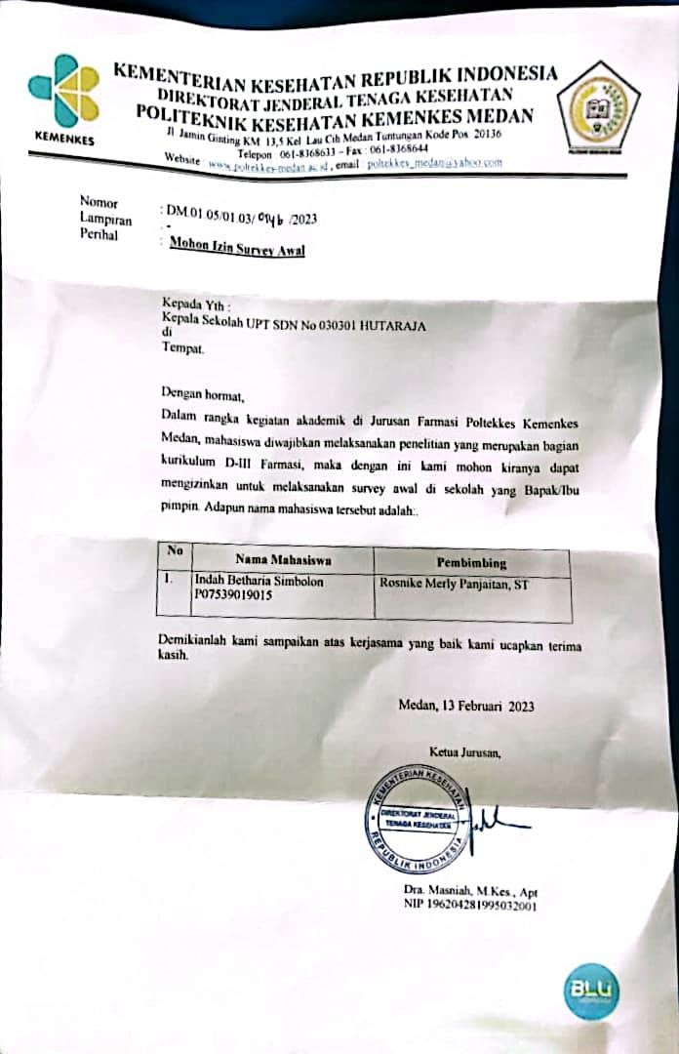Lampiran 5 Surat Izin Penelitian di SD 030301 hutaraja

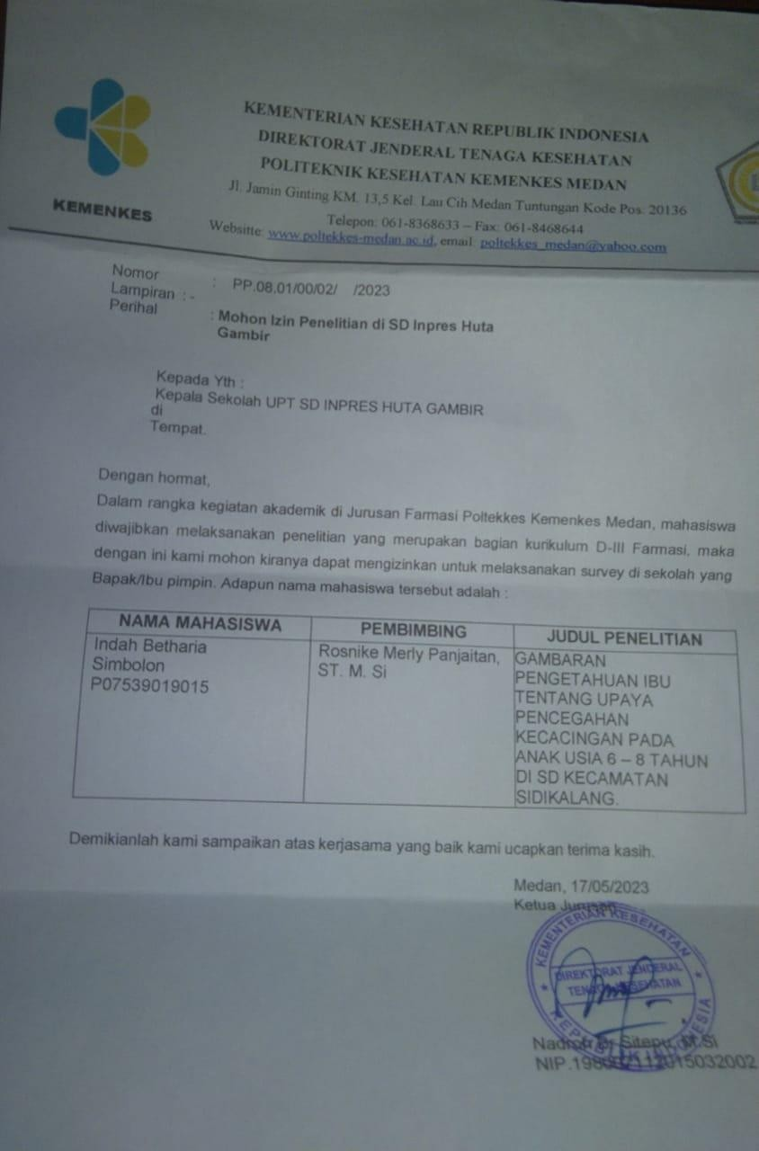Lampiran 6 Surat Izin Penelitian di SD Inpres Huta Gambir

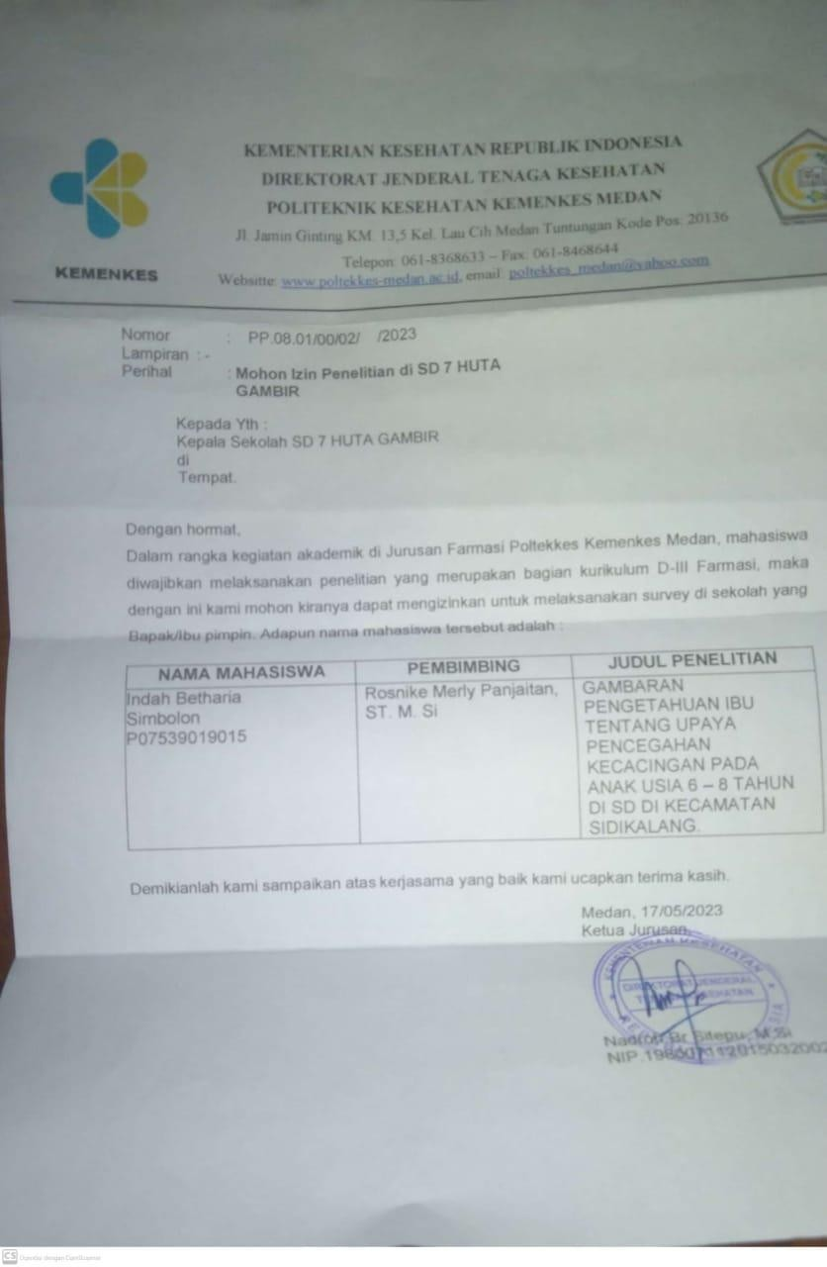Lampiran 7 Surat Izin Penelitian di SD 7 Huta Gambir

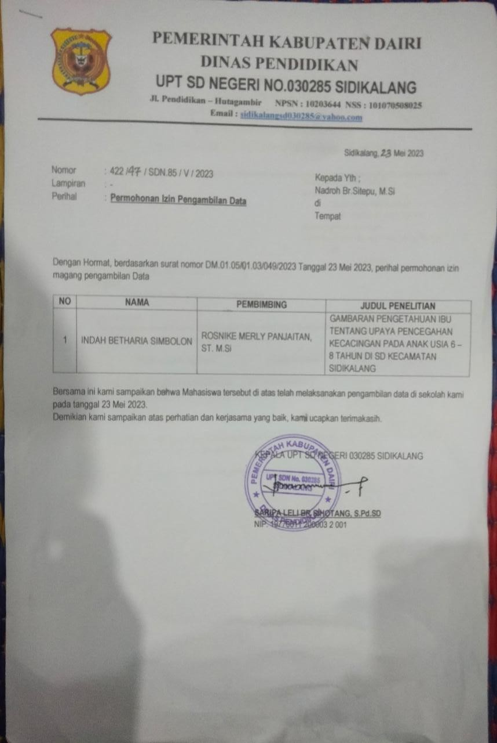Lampiran 8 Surat Balasan dari Sekolah SD 030285 Sidikalang

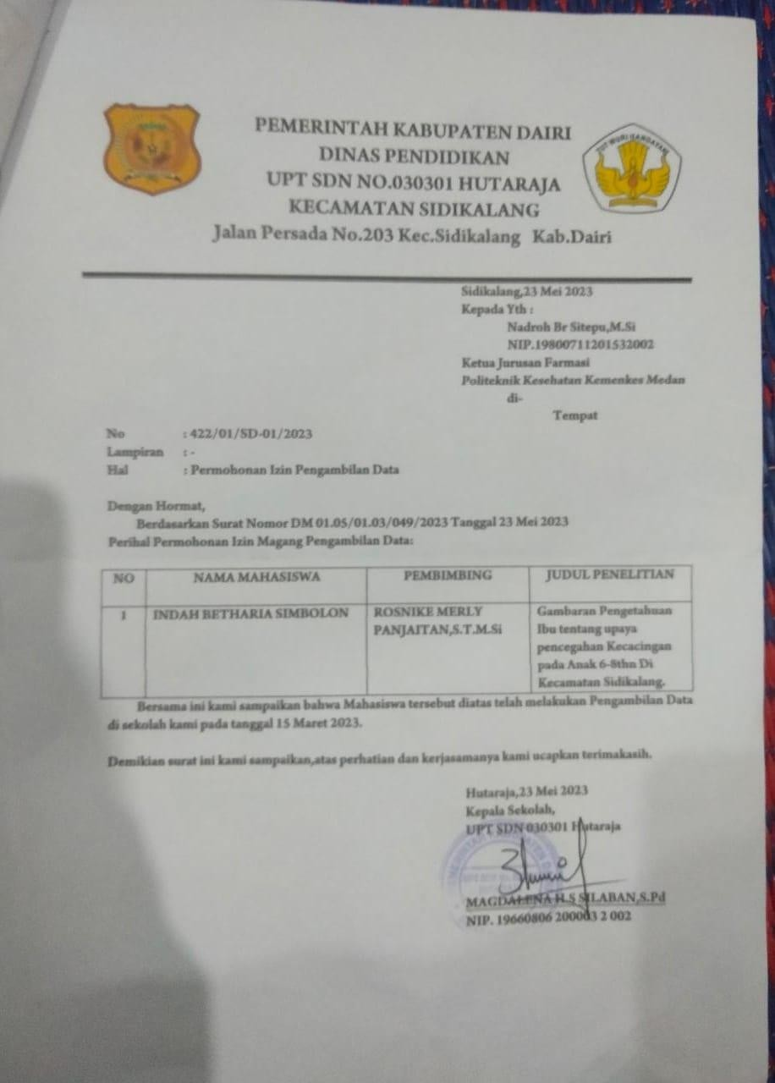Lampiran 9 Surat Balasan dari Sekolah SD 030301 Hutaraja

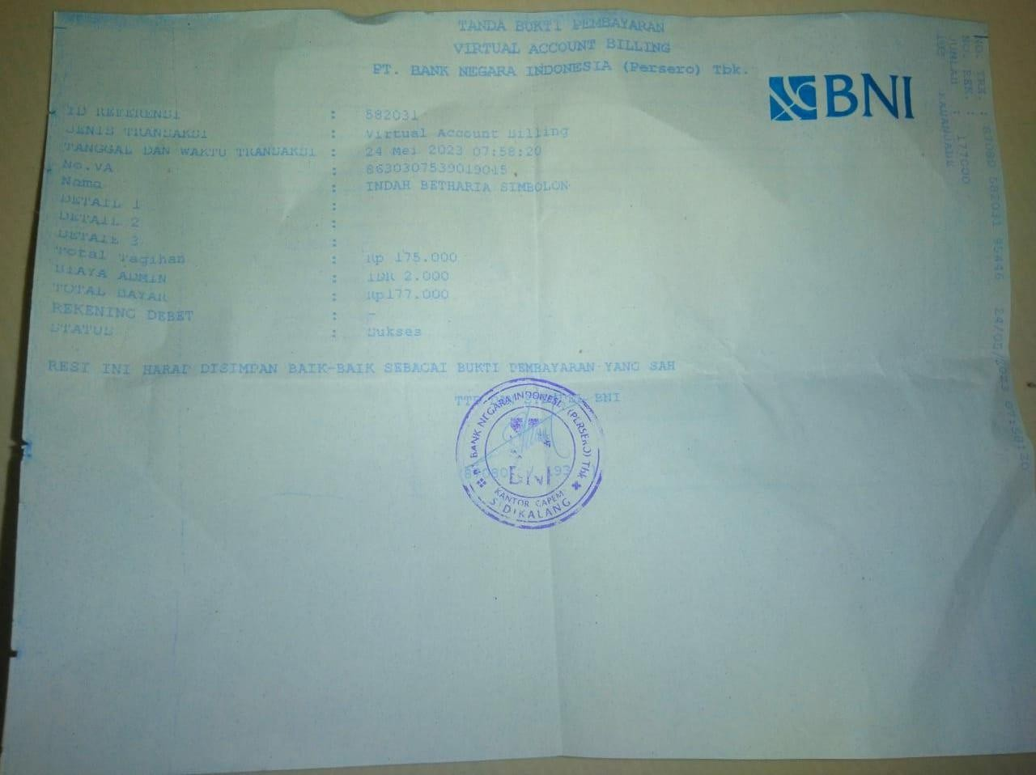Lampiran 10 Ethical Clearence

Lampiran 11 Foto Bersama Kepala Sekolah SD 030285 Sidikalang

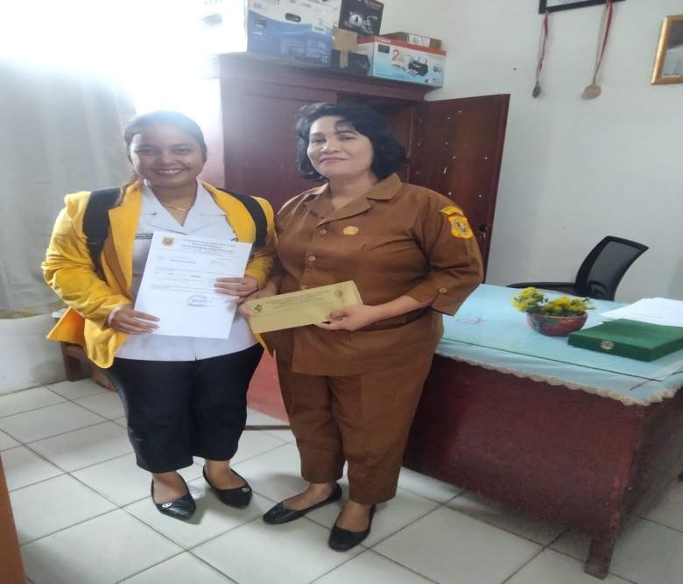

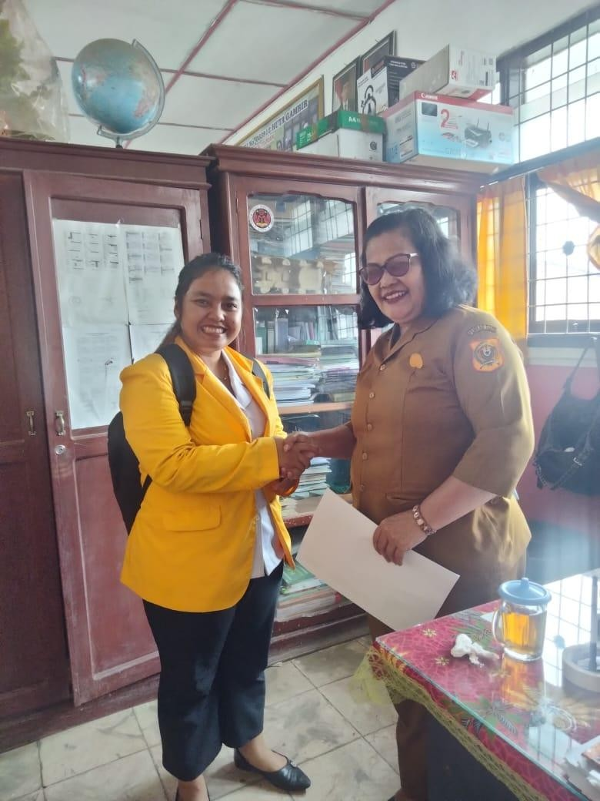Lampiran 12 Foto bersama Kepala Sekolah INPRES Sidikalang

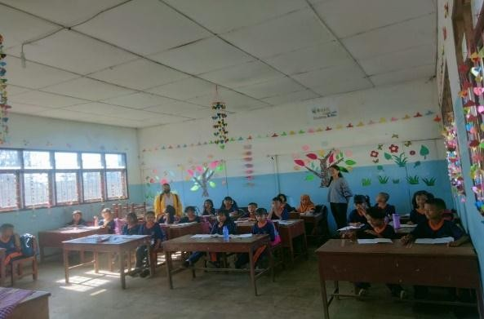Lampiran 13 Foto Anak Umur 6 – 8 Tahun di SD Kecamatan Sidikalang

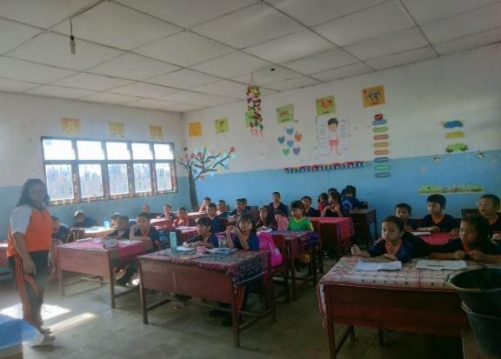

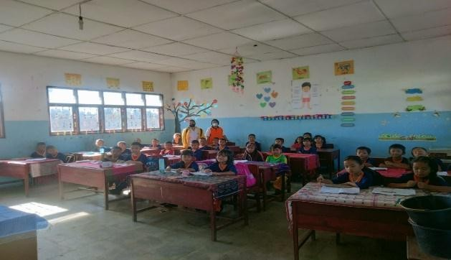

Lampiran 14 Foto Saat Mengisi Kuesioner

